**TRƯỜNG CAO ĐẲNG THỰC HÀNH**

**FPT POLYTECHNIC**



**PHÁT TRIỂN ỨNG DỤNG GAME**

**“Family-La Cosa Notra:The city of New Imperial”**

**Giảng viên hướng dẫn:** Nguyễn Thanh Tùng

**Sinh viên:** PD19301-Lê Hoàng Giang

**LỜI MỞ ĐẦU**

Ngày nay, khi ngành công nghiệp game không ngừng phát triển với đồ họa và công nghệ ngày càng hiện đại, vẫn có nhiều người chơi tìm về những giá trị giản dị của các tựa game cổ điển. Xu hướng "retro" đang dần trở lại, mở ra một không gian sáng tạo mới cho các nhà làm game yêu thích phong cách xưa cũ.

Từ cảm hứng đó, **Little Empire** chúng em quyết định phát triển dự án mang tên ***"Family – La Cosa Nostra: City of New Imperial"*** – một tựa game hành động hoài cổ hướng đến người chơi từ **15 tuổi trở lên**, lấy bối cảnh thế giới ngầm trong một thành phố hư cấu của nước Mỹ thập niên 1960–1980.

Với lối chơi đơn giản, đồ họa gợi nhớ các hệ máy cổ như NES, GBA, PlayStation đời đầu, cùng cốt truyện dễ hiểu nhưng đủ chiều sâu để giữ chân người chơi, chúng em hy vọng tựa game này sẽ mang đến một trải nghiệm thân thuộc và đáng nhớ.

Dù còn nhiều thiếu sót do hạn chế về kinh nghiệm và thời gian, chúng em đã nỗ lực hết mình để hoàn thiện sản phẩm. Kính mong quý thầy cô góp ý để dự án ngày một hoàn thiện hơn.

Chúng em xin trân trọng cảm ơn sự quan tâm và chỉ dẫn quý báu của quý thầy cô!

TP.Hồ Chí Minh, ngày tháng , 2025

**Sinh viên**

**MỤC LỤC**

1. GIỚI THIỆU DỰ ÁN 3

2. KHẢO SÁT 4

2.1. Yêu cầu của khách hàng 4

2.2. Lập kế hoạch dự án 6

3. PHÂN TÍCH 8

3.2. Mô hình triển khai hệ thống 8

3.2. Sơ đồ Use case 9

3.3. Đặc tả hệ thống 10

3.3.1. Use case chiến đấu 10

3.3.2. Use case thoát game 10

3.3.3. Use case đặt tên cho nhân vật 10

3.3.4. Use case nhặt vật phẩm 10

3.3.5. Use case nhiệm vụ 11

3.3.6. Use case điều khiển nhân vật 11

4. THIẾT KẾ ỨNG DỤNG 12

4.1. Mô hình công nghệ 12

4.2. Luồng chạy của ứng dụng game 12

4.3. Thiết kế giao diện 13

4.2.1. Giao diện màn hình level 1 13

4.2.2. Giao diện màn hình level 2 13

4.2.3. Giao diện màn hình level 3 15

5. THỰC HIỆN 16

5.1. Màn chơi level 1 16

5.2. Màn chơi level 2 17

5.3. Màn chơi level 3 18

5.4. Tổ chức lập trình 19

5.4.1. Tổ chức dự án 19

5.4.2. Tổ chức viết mã 20

5.4.3. Tổ chức animations 28

5.4.4. Tổ chức levels 28

5.4.4.1. Chi tiết màn chơi level 1 29

5.4.4.2. Chi tiết màn chơi level 2 31

5.4.4.3. Chi tiết màn chơi level 3 33

6. KIỂM THỬ 34

7. ĐÓNG GÓI VÀ TRIỂN KHAI 39

8. KẾT LUẬN 39

1. **GIỚI THIỆU DỰ ÁN**

*"Family – La Cosa Nostra: City of New Imperial"* là một trò chơi hành động – phiêu lưu với đồ họa đơn giản, mang phong cách hoài cổ, lấy cảm hứng từ các hệ máy console cổ điển như NES, GBA và PlayStation đời đầu. Trò chơi được phát triển dành cho người chơi từ 15 tuổi trở lên, nhằm mang lại trải nghiệm gần gũi với những giá trị truyền thống trong game.

Người chơi sẽ hóa thân vào các thành viên của một gia đình mafia gốc Sicily, khám phá thành phố New Imperial – một thế giới ngầm đầy quyền lực và âm mưu. Trò chơi tập trung vào việc hoàn thành các nhiệm vụ riêng biệt, đồng thời đưa ra những lựa chọn ảnh hưởng đến cốt truyện, giúp người chơi cảm nhận được sự hấp dẫn của cuộc sống trong giới ngầm.

Mặc dù không theo hướng cốt truyện phức tạp hay quá xuất sắc, game vẫn mang đến một trải nghiệm dễ hiểu, đủ sâu sắc để người chơi có thể tận hưởng và hài lòng.

1. **KHẢO SÁT**

### **KHẢO SÁT DỰ ÁN**

**1. Yêu cầu của khách hàng** Little Empire mong muốn phát triển trò chơi *"Family – La Cosa Nostra: City of New Imperial"* với tiêu chí dễ chơi, dễ tiếp cận ngay từ lần đầu tải game, không đòi hỏi người chơi phải tìm hiểu phức tạp hay theo dõi hướng dẫn dài dòng. Trò chơi hướng tới nhóm người chơi từ 15 tuổi trở lên, yêu thích thể loại hành động phiêu lưu với phong cách hoài cổ.

* **Yêu cầu chung**
  + Giao diện đơn giản, dễ nắm bắt nội dung và thao tác trong game.
  + Hệ thống điều khiển nhân vật mượt mà, bao gồm di chuyển, tấn công, tương tác.
  + Đồ họa pixel phong cách retro, thân thiện, phù hợp với chủ đề game.
  + Âm thanh nhẹ nhàng, gợi nhớ không khí cổ điển.
  + Xây dựng hệ thống nhiệm vụ, cốt truyện dễ theo dõi, không phức tạp.
  + Lưu lại kết quả và thành tích người chơi.
  + Hỗ trợ chế độ multiplayer qua kết nối mạng, cho phép từ 2 đến 4 người chơi cùng tham gia trải nghiệm game.
* **Yêu cầu về công nghệ**
  + Sử dụng công cụ Unity Engine để phát triển game.
  + Sử dụng Microsoft Visual Studio làm môi trường lập trình.

**2. Chi tiết chức năng trong game**

* **Nhóm chức năng tài khoản**
  + Ghi nhận thông tin người chơi.
  + Lưu lại thành tích, điểm số của người chơi sau mỗi màn chơi.
  + Chức năng thoát game.
* **Nhóm chức năng điều khiển và gameplay**
  + Điều khiển nhân vật qua phím điều hướng hoặc bàn phím ảo (cho thiết bị di động).
  + Các thao tác như di chuyển, tấn công, né tránh.
  + Các loại kẻ thù khác nhau, độ khó tăng dần qua từng cấp độ.
  + Hệ thống nhiệm vụ rõ ràng, giúp người chơi theo dõi và hoàn thành từng phần của câu chuyện.
  + Hệ thống savepoint giúp người chơi lưu lại tiến độ khi thoát ra ngoài.
* **Chế độ multiplayer**
  + Cho phép 2 đến 4 người chơi kết nối trực tuyến để cùng tham gia vào hành trình trong game.
  + Tính năng hỗ trợ chơi cùng nhau trong cùng một bản đồ.
  + Đồng bộ trạng thái nhân vật, tương tác và nhiệm vụ giữa các người chơi.

**3. Kế hoạch dự án**

|  |  |  |  |  |  |
| --- | --- | --- | --- | --- | --- |
| **TT** | **Công việc** | **Bắt đầu** | **Kết thúc** | **Thực hiện** | **Trạng thái** |
| 1 | Phân tích yêu cầu khách hàng | 20/6/2025 | 21/6/2025 |  | Pass |
| 1.1 | Vẽ sơ đồ tổng quan hệ thống | 22/6/2025 | 23/6/2025 |  | Pass |
| 1.2 | Vẽ sơ đồ use case | 22/6/2025 | 23/6/2025 |  | Pass |
| 1.3 | Xây dựng bản đặc tả yêu cầu hệ thống | 23/6/2025 | 24/6/2025 |  | Pass |
| 1.4 | Mô tả nghiệp vụ | 23/6/2025 | 24/6/2025 |  | Pass |
| 2 | Thiết kế hệ thống | 26/6/2025 | 27/6/2025 |  | Pass |
| 2.1 | Thiết kế hình ảnh dùng cho game | 29/6/2025 | 30/6/2025 |  | Pass |
| 2.2 | Thiết kế giao diện bản đồ trong game | 1/7/2025 | 4/7/2025 |  | Pass |
| 2.3 | Thiết kế hình ảnh nhân vật, quái vật, vật phẩm | 3/7/2025 | 5/7/2025 |  | Pass |
| 2.4 | Thiết kế animation cho nhân vật | 5/7/2025 | 6/7/2025 |  | Pass |
| 2.5 | Thiết kế hệ thống nhiệm vụ trong từng bản đồ | 6/7/2025 | 7/7/2025 |  | Pass |
| 2.6 | Thiết kế âm thanh cho game | 7/7/2025 | 8/7/2025 |  | Pass |
| 3 | Thực hiện dự án | 7/7/2025 | 8/7/2025 |  |  |
| 3.1 | Xây dựng bản đồ cho từng cấp độ | 5/7/2025 | 10/7/2025 |  | Pass |
| 3.2 | Xây dựng hình ảnh nhân vật | 8/7/2025 | 9/7/2025 |  | Pass |
| 3.3 | Xây dựng hình ảnh quái vật, vật phẩm | 9/7/2025 | 10/7/2025 |  | Pass |
| 3.4 | Xây dựng hiệu ứng hoạt hình cho nhân vật, quái vật | 10/7/2025 | 11/7/2025 |  | Pass |
| 3.5 | Xây dựng giao diện menu, bảng xếp hạng | 11/7/2025 | 12/7/2025 |  | Pass |
| 3.6 | Lập trình điều khiển chuyển động nhân vật | 12/7/2025 | 13/7/2025 |  | Pass |
| 3.7 | Lập trình xử lý tương tác nhân vật và đối tượng | 13/7/2025 | 14/7/2025 |  | Pass |
| 3.8 | Thiết kế quái vật | 14/7/2025 | 15/7/2025 |  | Pass |
| 3.9 | Thiết kế màn chơi | 15/7/2025 | 16/7/2025 |  | Pass |
| 3.10 | Xây dựng các lớp | 16/7/2025 | 17/7/2025 |  | Pass |
| 3.11 | Lập trình các thao tác | 17/7/2025 | 18/7/2025 |  | Pass |
| 3.12 | Lập trình xử lý menu | 18/7/2025 | 19/7/2025 |  | Pass |
| 3.13 | Lập trình thao tác nhân vật | 19/7/2025 | 20/7/2025 |  | Pass |
| 3.14 | Lập trình cơ chế quái vật | 20/7/2025 | 22/7/2025 |  | Pass |
| 3.15 | Lập trình xử lý ghi nhận kết quả màn chơi |  |  |  |  |
| 3.16 | Lập trình xử lý âm thanh |  |  |  |  |
| 4 | Kiểm thử |  |  |  |  |
| 4.1 | Xây dựng kịch bản kiểm thử giao diện game |  |  |  |  |
| 4.2 | Xây dựng kịch bản kiểm thử tương tác game |  |  |  |  |
| 4.3 | Thực hiện kiểm thử game |  |  |  |  |
| 4.4 | Lập trình sửa lỗi |  |  |  |  |
| 5 | Đóng gói và triển khai |  |  |  |  |
| 5.1 | Đóng gói sản phẩm |  |  |  |  |
| 5.2 | Viết tài liệu hướng dẫn sử dụng |  |  |  |  |

Bảng 2. 1: Kế hoạch hoàn thiện dự án

**╔═════════════════╗**

**║ NGƯỜI CHƠI ║**

**║ (Máy tính) ║**

**╚════════════════════╝**

**│**

**▼**

**╔══════════════════════╗**

**║ APP GAME (CLIENT) ║**

**║ Unity Engine + C# (Front-end) ║**

**╚══════════════════════╝**

**╔══════════════╧══════════════╗**

**║ ║**

**▼ ▼**

**╔════════════════╗ ╔═════════════════════╗**

**║ CHẾ ĐỘ CHƠI ĐƠN ║ ║ CHẾ ĐỘ NHIỀU NGƯỜI CHƠI ║**

**║ (Singleplayer) ║ ║ (Multiplayer) ║**

**║ - Chơi offline ║ ║ - Kết nối mạng Internet ║**

**║ - Xử lý toàn bộ ║ ║ - Dùng Photon PUN (Cloud) ║**

**║ dữ liệu trên máy ║ ║ - Tạo / Tham gia phòng ║**

**╚══════╤═════════╝ ║ - Đồng bộ thời gian thực ║**

**│ ╚═══════════╤═════════╝**

**▼ ▼**

**╔════════════════╗ ╔══════════════════════╗**

**║ LƯU TRỮ CỤC BỘ ║ ║ PHOTON REALTIME SERVER ║**

**║ (PlayerPrefs, SQLite) ║ ║ - Quản lý phòng (Room) ║**

**║ ║ ║ - Matchmaking ║**

**║ ║ ║ - RPCs, Đồng bộ dữ liệu ║**

1. **Sơ đồ Use case**

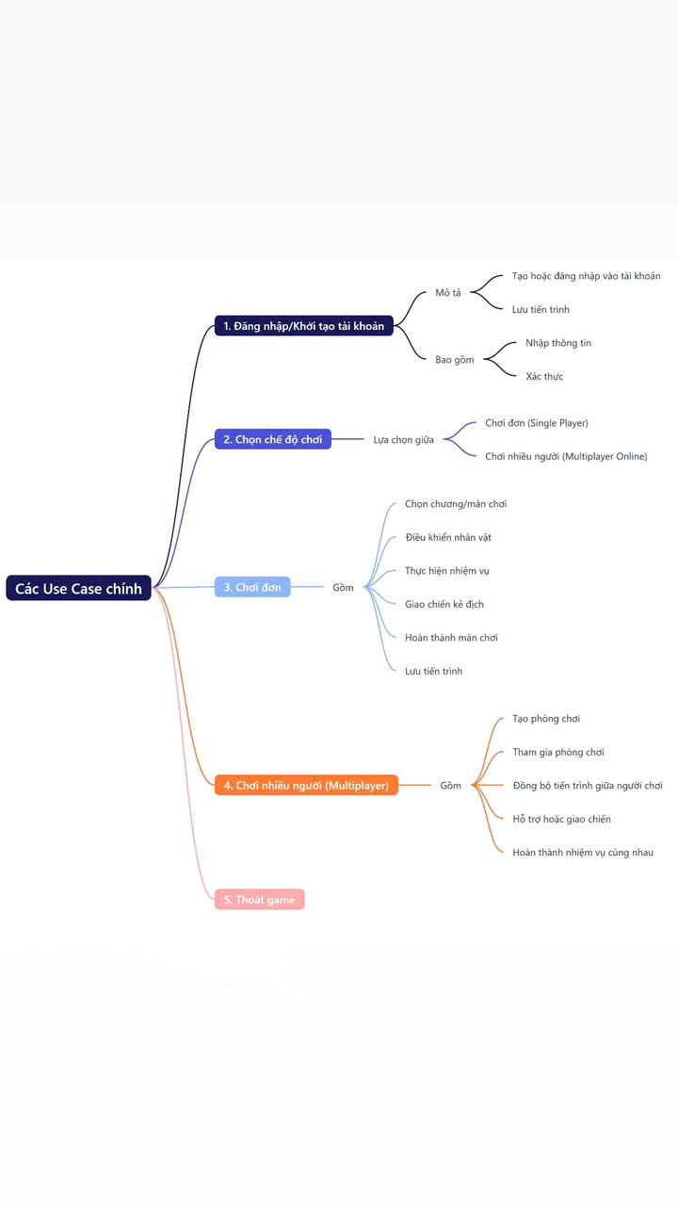

Hình 3.2. Sơ đồ Usecase của App Game

1. **Đặc tả hệ thống**

**3.3.1. Use case chiến đấu**

**Dữ liệu đầu vào:** Không.

**Mô tả chức năng:** Chức năng cho phép người chơi dùng chuột để có thể tấn công vào cảnh sát, kẻ thù, người chơi khác(đối với chế độ Multiplayer) hoặc NPC,...

**-Cận chiến**: Khi người chơi sử dụng tay không hoặc các vũ khí cận chiến để tấn công, bề tôi hiểu rằng sự kiện này sẽ kích hoạt hành động tấn công ngay lập tức trong phạm vi gần của nhân vật, có thể là một cú đánh hoặc chuỗi đòn đánh liên tiếp.

**-Vũ khí tầm xa**: Khi người dùng nhấn chuột trái, nhân vật sẽ bắn ra viên đạn bay theo hướng nhân vật đang đối mặt (trái hoặc phải). Viên đạn sẽ di chuyển trên đường thẳng, có thể gây sát thương lên mục tiêu chạm phải.

**Trạng thái hệ thống trước Usecase thực hiện:** Không .

**Trạng thái hệ thống sau Usecase thực hiện:** Nếu bị gây sát thương và hết máu, mục tiêu sẽ biến mất

**3.3.2. Use case thoát game**

**Dữ liệu đầu vào:** Không

**Mô tả chức năng:** Chức năng cho phép người chơi thoát khỏi trò chơi.

**Dòng sự kiện:** Người chơi chọn chức năng thoát, hệ thống nhận lệnh và thoát khỏi trò chơi.

**Trạng thái hệ thống trước Usecase thực hiện:** Hiển thị thông báo chinh phục game.

**Trạng thái hệ thống sau Usecase thực hiện:** Thoát khỏi trò chơi.

**3.3.3. Use case đặt tên cho nhân vật(Cho chế độ Multiplayer)**

**Dữ liệu đầu vào:** tên nhân vật.

**Mô tả chức năng:** Đặt tên cho nhân vật trong trò chơi.

**Dòng sự kiện:** Hệ thống kiểm tra nhân vật đã tồn tại chưa nếu chưa thì hệ thống sẽ hiển thị menu đặt tên, người chơi nhập tên nhân vật, hệ thống kiểm tra nếu trùng khớp sẽ lưu thông tin vào tài khoản.

**Ngoại lệ :**

+ Hệ thống sẽ kiểm tra tên nhân vật, nếu bị trùng thì sẽ phải nhập lại

**Trạng thái hệ thống trước Usecase thực hiện:** Cửa sổ đặt tên.

**Trạng thái hệ thống sau Usecase thực hiện:** Hiển thị giao diện menu.

**3.3.4. Use case nhặt vật phẩm**

**Mô tả chức năng:** Chức năng cho phép người chơi nhặt những vật phẩm có trên bản đồ khi di chuyển trong game.

**Ngoại lệ :** Không

**3.3.5. Use case nhiệm vụ**

**Dữ liệu đầu vào:** Không

**Mô tả chức năng:** Chức năng cho phép người thực hiện nhiệm vụ và sau khi đạt đủ yêu cầu nhiệm vụ người chơi có thể di chuyển đến Chapter tiếp theo hoặc chiến thắng game.

**Dòng sự kiện:**

+ Sự kiện bắt đầu sau khi vào game.

+ Sau khi hoàn thành hệ thống sẽ di chuyển người chơi đến Scene(Chapter) tiếp theo hoặc vinh danh chinh phục trò chơi.

**Ngoại lệ :** Không

**3.3.6. Use case điều khiển nhân vật**

**Mô tả chức năng:** Cho phép người chơi đi chuyển nhân vật theo các hương thông qua các phím A (sang trái), D (sang phải), W (Đi tiến), S (Đi lùi), DeltaMousse ( Điều hướng ), Chuột trái (Tấn công), ScrollMouse (Đổi vũ khí), R (Nhặt Vũ khí), T (Thả Vũ khí).

**Mô hình công nghệ Client** Unity, C#

**Bảng 4.1. Mô hình công nghệ** **Mô tả:** Trò chơi “Family - La Cosa Nostra: The City of New Imperial” được phát triển bằng C# trên Unity engine. Đồ họa trong game là sự kết hợp giữa tài nguyên từ Unity Asset Store và thiết kế riêng, phù hợp với bối cảnh thành phố giả tưởng New Imperial (1960–1980). Giao diện bản đồ và cơ cấu game được thiết kế để phù hợp với lối chơi và trải nghiệm người dùng.

1. **Luồng chạy của ứng dụng game**

Hình 4.1: Thiết kế luồng chạy của ứng dụng game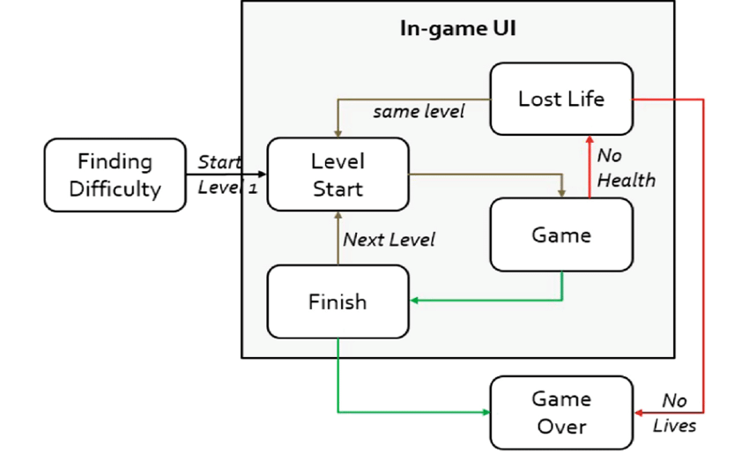

1. **Thiết kế giao diện**

**4.2.1. Giao diện màn hình Menu**



Hình 4.2: Giao diện màn hình Menu

**Mô tả hoạt động**

|  |  |  |  |
| --- | --- | --- | --- |
| **TT** | **Điều khiển** | **Sự kiện** | **Mô tả hoạt động** |
| 1 | Nhấn nút bất kỳ | Nhấn nút | Các Button hiện ra |
| 2 | Click chuột vào các Button | Click | Chức năng của Button được thực hiện |

Bảng 4.2: Mô tả hoạt động của màn hình level 1

**4.2.2. Giao diện in Game**

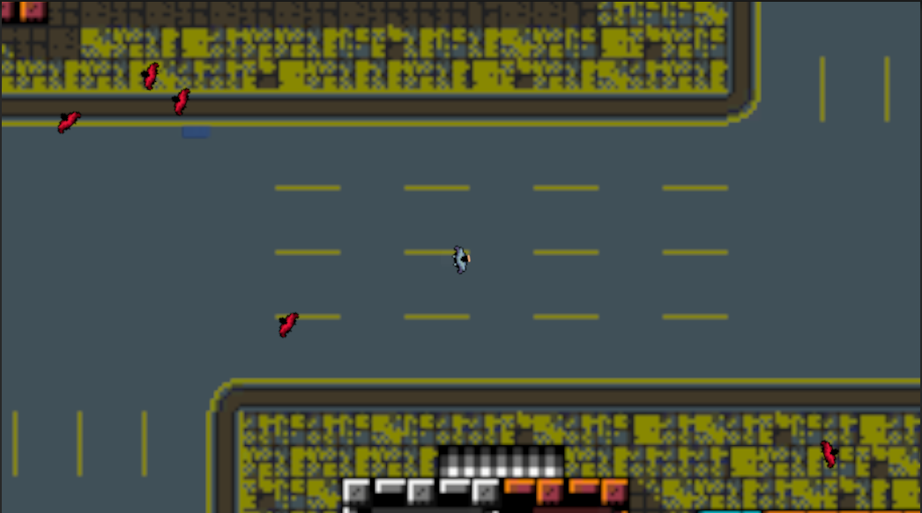Hình 4.3: Giao diện màn hình level 2

**Mô tả hoạt động**

|  |  |  |  |
| --- | --- | --- | --- |
| **TT** | **Điều khiển** | **Sự kiện** | **Mô tả hoạt động** |
| 1 | A,D,W,S | Nhấn nút | Di chuyển nhân vật |
| 2 | Xoay chuột | Xoay | Điều hướng nhân vật |
| 3 | Click chuột trái | Click | Tấn công |

Bảng 4.3: Mô tả hoạt động của màn hình In Game

**4.2.3. Giao diện màn hình level 3**

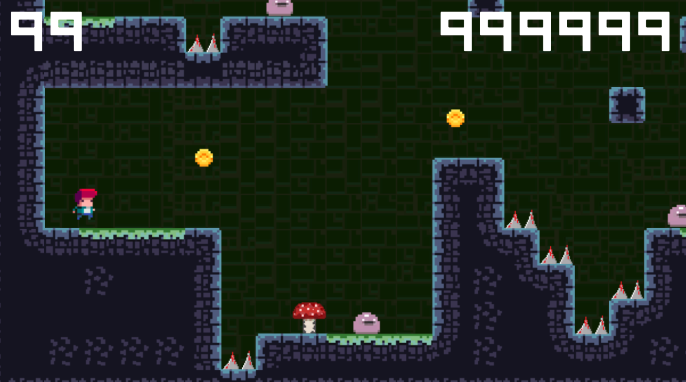

Hình 4.4: Giao diện màn hình level 3

**Mô tả hoạt động**

|  |  |  |  |
| --- | --- | --- | --- |
| **TT** | **Điều khiển** | **Sự kiện** | **Mô tả hoạt động** |
| 1 | [A, D]  [Mũi tên trái, phái] | Nhấn nút | Di chuyển nhân vật phải trái |
| 2 | [Khoảng cách] | Nhấn nút | Cho nhân vật nhảy lên cao tránh chướng ngại vật |
| 3 | [L] | Nhấn nút | Leo thang |
| 4 | [F] | Nhấn nút | Tấn công tiêu diệt quái |

Bảng 4.4: Mô tả hoạt động của màn hình level 3

1. **THỰC HIỆN**
2. **Màn chơi level 1**

**Layout**

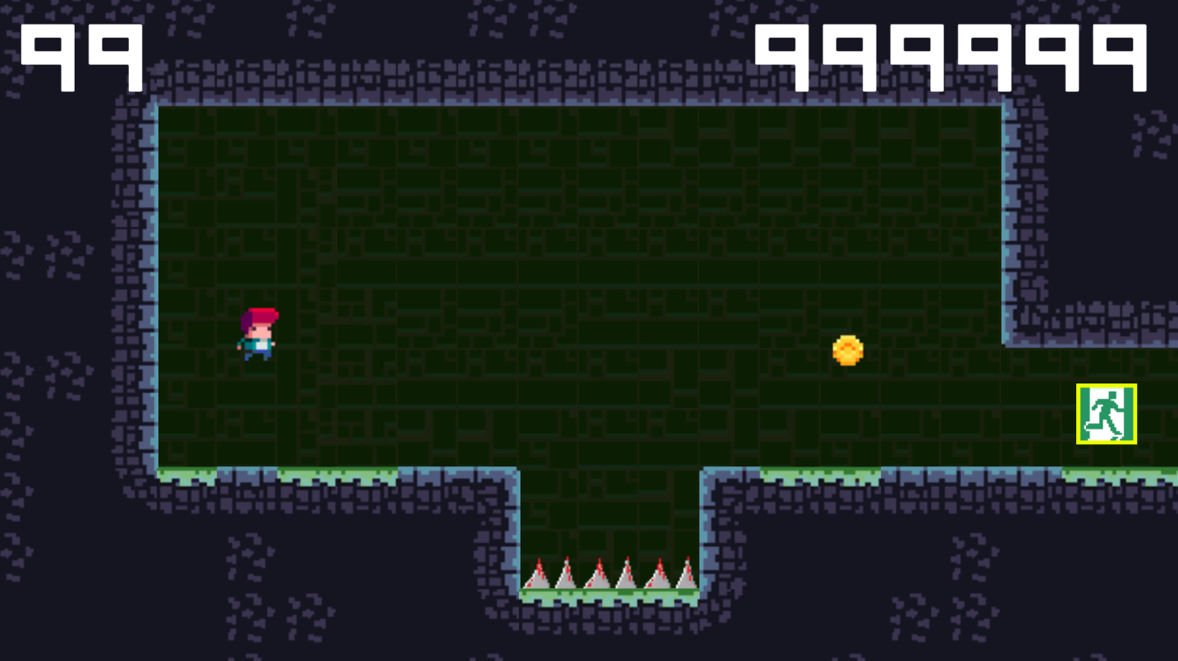

Hình 5.1: Màn hình level 1

**Mô tả hoạt động:**

Dùng phím A, D, mũi tên phải, trái để đi chuyển nhân vật sang phải hoặc sang trái.

Dùng phím khoảng cách để điều khiển nhân vật nhảy lên cao tránh chướng ngại vật.

Trên bản đồ có đồng xu, nhân vật thu thập đồng xu thì sẽ được ghi nhân điểm, điểm sẽ hiển thị trên màn hình góc trên bên phải.

Nhân vật có 03 mạng chơi, khi rơi vào bẫy thì nhân vật sẽ chết, trừ đi một mạng, mạng sẽ hiển thị ở góc trên bên trái. Nếu hết mạng thì sẽ hiển thị thông báo chinh phục không thành công, người chơi có thể chơi lại game.

Ở cuối màn chơi, có điểm dịch chuyển sang bản đồ tiếp theo, khi nhân vật đến điểm này thì được dịch chuyền sang bản đồ mới để tiếp tục chinh phục.

1. **Màn chơi level 2**

**Layout**

Hình 5.2: Màn hình level 2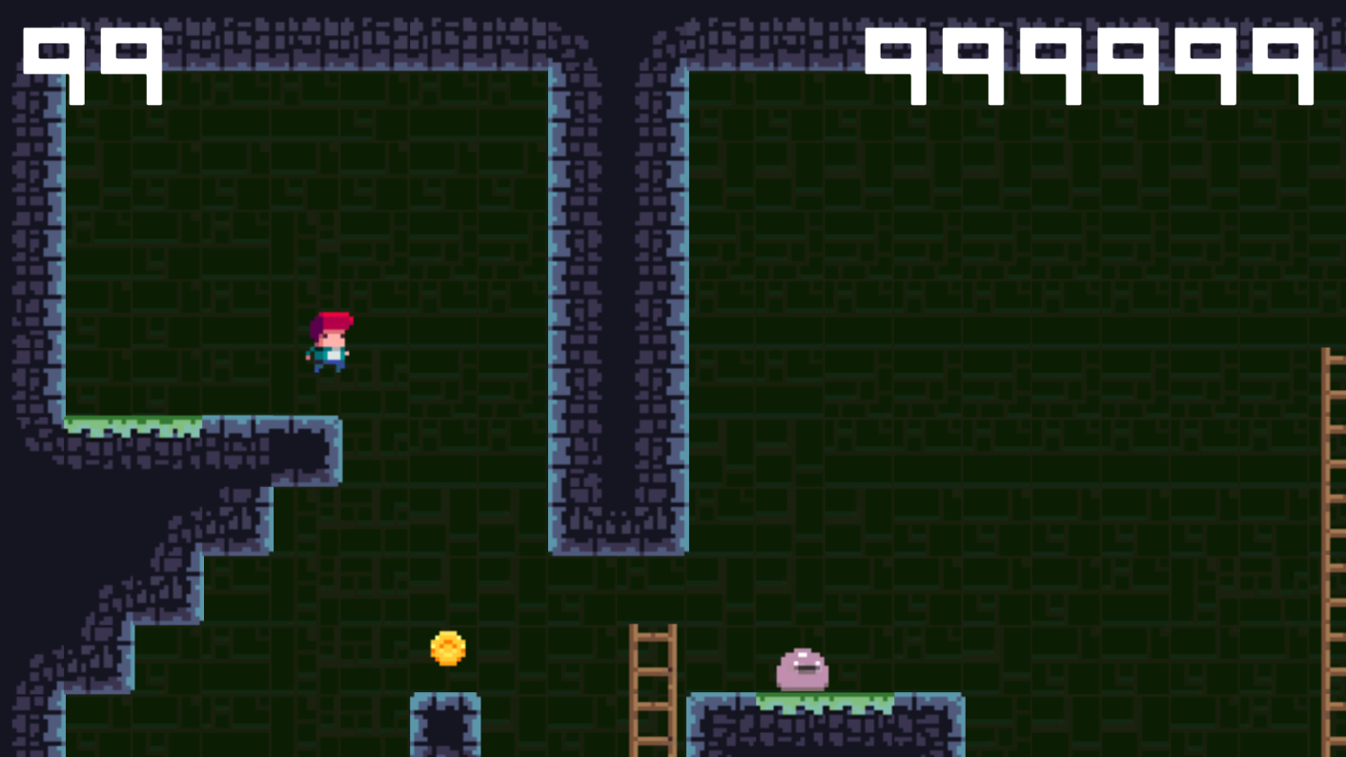

**Mô tả hoạt động:**

Dùng phím A, D, mũi tên phải, trái để đi chuyển nhân vật sang phải hoặc sang trái.

Dùng phím khoảng cách để điều khiển nhân vật nhảy lên cao tránh chướng ngại vật.

Trên bản đồ có các thang, người chơi dùng phím T để leo lên thang.

Ngoài ra còn có các con quái vật, người chơi có thể dùng phím F để bán ra đạn tiêu diệt quái. Quái khi chạm vào đạn sẽ biến mất. Nhân vật nếu chạm vào quái thì sẽ mất 1 mạng.

Trên bản đồ có đồng xu, nhân vật thu thập đồng xu thì sẽ được ghi nhân điểm, điểm sẽ hiển thị trên màn hình góc trên bên phải.

Nhân vật có 03 mạng chơi, khi rơi vào bẫy thì nhân vật sẽ chết, trừ đi một mạng, mạng sẽ hiển thị ở góc trên bên trái. Nếu hết mạng thì sẽ hiển thị thông báo chinh phục không thành công, người chơi có thể chơi lại game.

Ở cuối màn chơi, có điểm dịch chuyển sang bản đồ tiếp theo, khi nhân vật đến điểm này thì được dịch chuyền sang bản đồ mới để tiếp tục chinh phục.

1. **Màn chơi level 3**

**Layout**

Hình 5.3: Màn hình level 3

**Mô tả hoạt động:**

Dùng phím A, D, mũi tên phải, trái để đi chuyển nhân vật sang phải hoặc sang trái.

Dùng phím khoảng cách để điều khiển nhân vật nhảy lên cao tránh chướng ngại vật.

Trên bản đồ có các thang, người chơi dùng phím T để leo lên thang.

Ngoài ra còn có các con quái vật, người chơi có thể dùng phím F để bán ra đạn tiêu diệt quái. Quái khi chạm vào đạn sẽ biến mất. Nhân vật nếu chạm vào quái thì sẽ mất 1 mạng.

Trên bản đồ có đồng xu, nhân vật thu thập đồng xu thì sẽ được ghi nhân điểm, điểm sẽ hiển thị trên màn hình góc trên bên phải.

Nhân vật có 03 mạng chơi, khi rơi vào bẫy thì nhân vật sẽ chết, trừ đi một mạng, mạng sẽ hiển thị ở góc trên bên trái. Nếu hết mạng thì sẽ hiển thị thông báo chinh phục không thành công, người chơi có thể chơi lại game.

Ở cuối màn chơi, có điểm kết thúc trò chơi, khi nhân vật đến điểm này thì được ghi nhận chinh phục game và ghi nhận điểm của người chơi.

1. **Tổ chức lập trình**

**5.4.1. Tổ chức dự án**

Hình 5.4: Tổ chức của dự án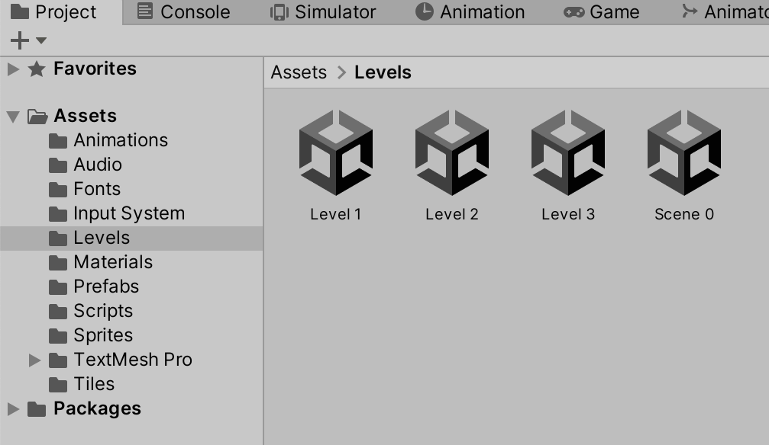

|  |  |  |
| --- | --- | --- |
| **TT** | **Thư mục** | **Mô tả chức năng** |
| 1 | Animations | Chứa các code điều khiển animation của nhân vật và quái vật, đồng xu |
| 2 | Audio | Chứa các tập tin âm thanh |
| 3 | Fonts | Chứa các tập tin về font chữ |
| 4 | Input System | Chứa các code điều khiển hệ thống input trong game |
| 5 | Levels | Chứa các màn chơi của game |
| 6 | Materials | Chứa các Physics Material của game |
| 7 | Prefabs | Chứa các tài nguyên dùng chung của game |
| 8 | Scripts | Chứa các code điều khiển trong game |
| 9 | Sprites | Chứa các hình ảnh dùng trong game |
| 10 | Tiles | Chứa các tài nguyên của Tilemap |
| 11 | TextMeshPro | Chứa các tài nguyên của thư viên TMP |

Bảng 5.1: Mô tả tổ chức dự án

**5.4.2. Tổ chức viết mã**

**Mã điều khiển của nhân vật**

|  |
| --- |
| using System.Collections; using System.Collections.Generic; using UnityEngine; using UnityEngine.InputSystem;  public class PlayerMovement : MonoBehaviour {  [SerializeField] float runSpeed = 10f;  [SerializeField] float jumpSpeed = 5f;  [SerializeField] float climbSpeed = 5f;  [SerializeField] Vector2 deathKick = new Vector2 (10f, 10f);  [SerializeField] GameObject bullet;  [SerializeField] Transform gun;    Vector2 moveInput;  Rigidbody2D myRigidbody;  Animator myAnimator;  CapsuleCollider2D myBodyCollider;  BoxCollider2D myFeetCollider;  float gravityScaleAtStart;   bool isAlive = true;   void Start()  {  myRigidbody = GetComponent<Rigidbody2D>();  myAnimator = GetComponent<Animator>();  myBodyCollider = GetComponent<CapsuleCollider2D>();  myFeetCollider = GetComponent<BoxCollider2D>();  gravityScaleAtStart = myRigidbody.gravityScale;  }   void Update()  {  if (!isAlive) { return; }  Run();  FlipSprite();  ClimbLadder();  Die();  }    void OnMove(InputValue value)  {  if (!isAlive) { return; }  moveInput = value.Get<Vector2>();  }   void OnJump(InputValue value)  {  if (!isAlive) { return; }  if (!myFeetCollider.IsTouchingLayers(LayerMask.GetMask("Ground"))) { return;}    if(value.isPressed)  {  // do stuff  myRigidbody.velocity += new Vector2 (0f, jumpSpeed);  }  }    void OnFire(InputValue value)  {  if (!isAlive) { return; }  Instantiate(bullet, gun.position, transform.rotation);  }   void Run()  {  Vector2 playerVelocity = new Vector2 (moveInput.x * runSpeed, myRigidbody.velocity.y);  myRigidbody.velocity = playerVelocity;   bool playerHasHorizontalSpeed = Mathf.Abs(myRigidbody.velocity.x) > Mathf.Epsilon;  myAnimator.SetBool("isRunning", playerHasHorizontalSpeed);   }   void FlipSprite()  {  bool playerHasHorizontalSpeed = Mathf.Abs(myRigidbody.velocity.x) > Mathf.Epsilon;   if (playerHasHorizontalSpeed)  {  transform.localScale = new Vector2 (Mathf.Sign(myRigidbody.velocity.x), 1f);  }  }   void ClimbLadder()  {  if (!myFeetCollider.IsTouchingLayers(LayerMask.GetMask("Climbing")))   {   myRigidbody.gravityScale = gravityScaleAtStart;  myAnimator.SetBool("isClimbing", false);  return;  }    Vector2 climbVelocity = new Vector2 (myRigidbody.velocity.x, moveInput.y * climbSpeed);  myRigidbody.velocity = climbVelocity;  myRigidbody.gravityScale = 0f;   bool playerHasVerticalSpeed = Mathf.Abs(myRigidbody.velocity.y) > Mathf.Epsilon;  myAnimator.SetBool("isClimbing", playerHasVerticalSpeed);  }   void Die()  {  if (myBodyCollider.IsTouchingLayers(LayerMask.GetMask("Enemies", "Hazards")))  {  isAlive = false;  myAnimator.SetTrigger("Dying");  myRigidbody.velocity = deathKick;  FindObjectOfType<GameSession>().ProcessPlayerDeath();  }  } } |

**Mã điều khiển của viên đạn**

|  |
| --- |
| using System.Collections;  using System.Collections.Generic;  using UnityEngine;  public class Bullet : MonoBehaviour  {  [SerializeField] float bulletSpeed = 20f;  Rigidbody2D myRigidbody;  PlayerMovement player;  float xSpeed;    void Start()  {  myRigidbody = GetComponent<Rigidbody2D>();  player = FindObjectOfType<PlayerMovement>();  xSpeed = player.transform.localScale.x * bulletSpeed;  }  void Update()  {  myRigidbody.velocity = new Vector2 (xSpeed, 0f);  }  void OnTriggerEnter2D(Collider2D other)  {  if(other.tag == "Enemy")  {  Destroy(other.gameObject);  }  Destroy(gameObject);  }  void OnCollisionEnter2D(Collision2D other)  {  Destroy(gameObject);  }  } |

**Mã điều khiển của nhặt xu**

|  |
| --- |
| using System.Collections;  using System.Collections.Generic;  using UnityEngine;  public class CoinPickup : MonoBehaviour  {  [SerializeField] AudioClip coinPickupSFX;  [SerializeField] int pointsForCoinPickup = 100;    bool wasCollected = false;  void OnTriggerEnter2D(Collider2D other)  {  if (other.tag == "Player" && !wasCollected)  {  wasCollected = true;  FindObjectOfType<GameSession>().AddToScore(pointsForCoinPickup);  AudioSource.PlayClipAtPoint(coinPickupSFX, Camera.main.transform.position);  gameObject.SetActive(false);  Destroy(gameObject);  }  }  } |

**Mã điều khiển của quái vật**

|  |
| --- |
| using System.Collections;  using System.Collections.Generic;  using UnityEngine;  public class EnemyMovement : MonoBehaviour  {  [SerializeField] float moveSpeed = 1f;  Rigidbody2D myRigidbody;    void Start()  {  myRigidbody = GetComponent<Rigidbody2D>();  }  void Update()  {  myRigidbody.velocity = new Vector2 (moveSpeed, 0f);  }  void OnTriggerExit2D(Collider2D other)  {  moveSpeed = -moveSpeed;  FlipEnemyFacing();  }  void FlipEnemyFacing()  {  transform.localScale = new Vector2 (-(Mathf.Sign(myRigidbody.velocity.x)), 1f);  }  } |

**Mã điều khiển của điểm dịch chuyển**

|  |
| --- |
| using System.Collections;  using System.Collections.Generic;  using UnityEngine;  using UnityEngine.SceneManagement;  public class LevelExit : MonoBehaviour  {  [SerializeField] float levelLoadDelay = 1f;    void OnTriggerEnter2D(Collider2D other)  {  if (other.tag == "Player")  {  StartCoroutine(LoadNextLevel());  }  }  IEnumerator LoadNextLevel()  {  yield return new WaitForSecondsRealtime(levelLoadDelay);  int currentSceneIndex = SceneManager.GetActiveScene().buildIndex;  int nextSceneIndex = currentSceneIndex + 1;  if (nextSceneIndex == SceneManager.sceneCountInBuildSettings)  {  nextSceneIndex = 0;  }  FindObjectOfType<ScenePersist>().ResetScenePersist();  SceneManager.LoadScene(nextSceneIndex);  }  } |

**5.4.3. Tổ chức animations**

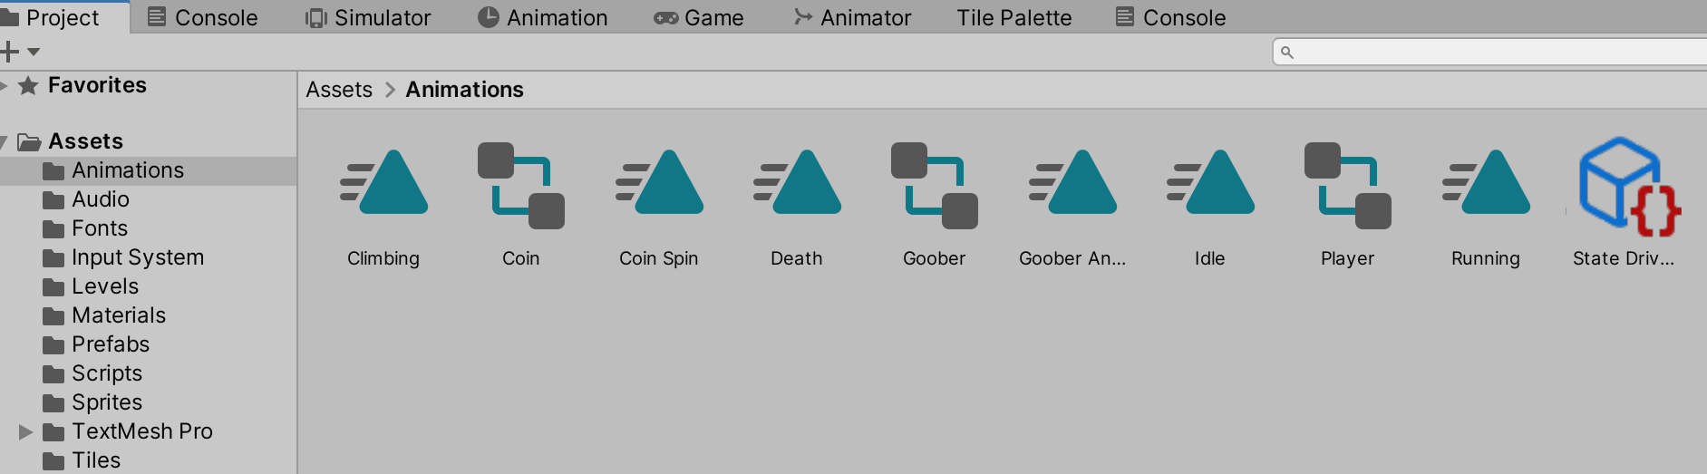

Mình khai báo các animation controller dành cho nhân vật, quái vật, đồng xu. Các animation clip của các đối tượng này cũng được tổ chức trong folder này.

**5.4.4. Tổ chức levels**

Tổ chức các màn chơi trong thư mục này, hiện tại trò chơi của chúng ta có 3 màn chơi tất cả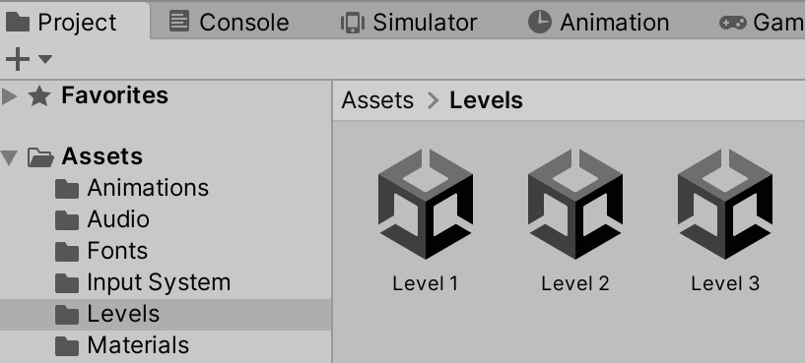

**5.4.4.1. Chi tiết màn chơi level 1**

Màn chơi level 1 gồm có: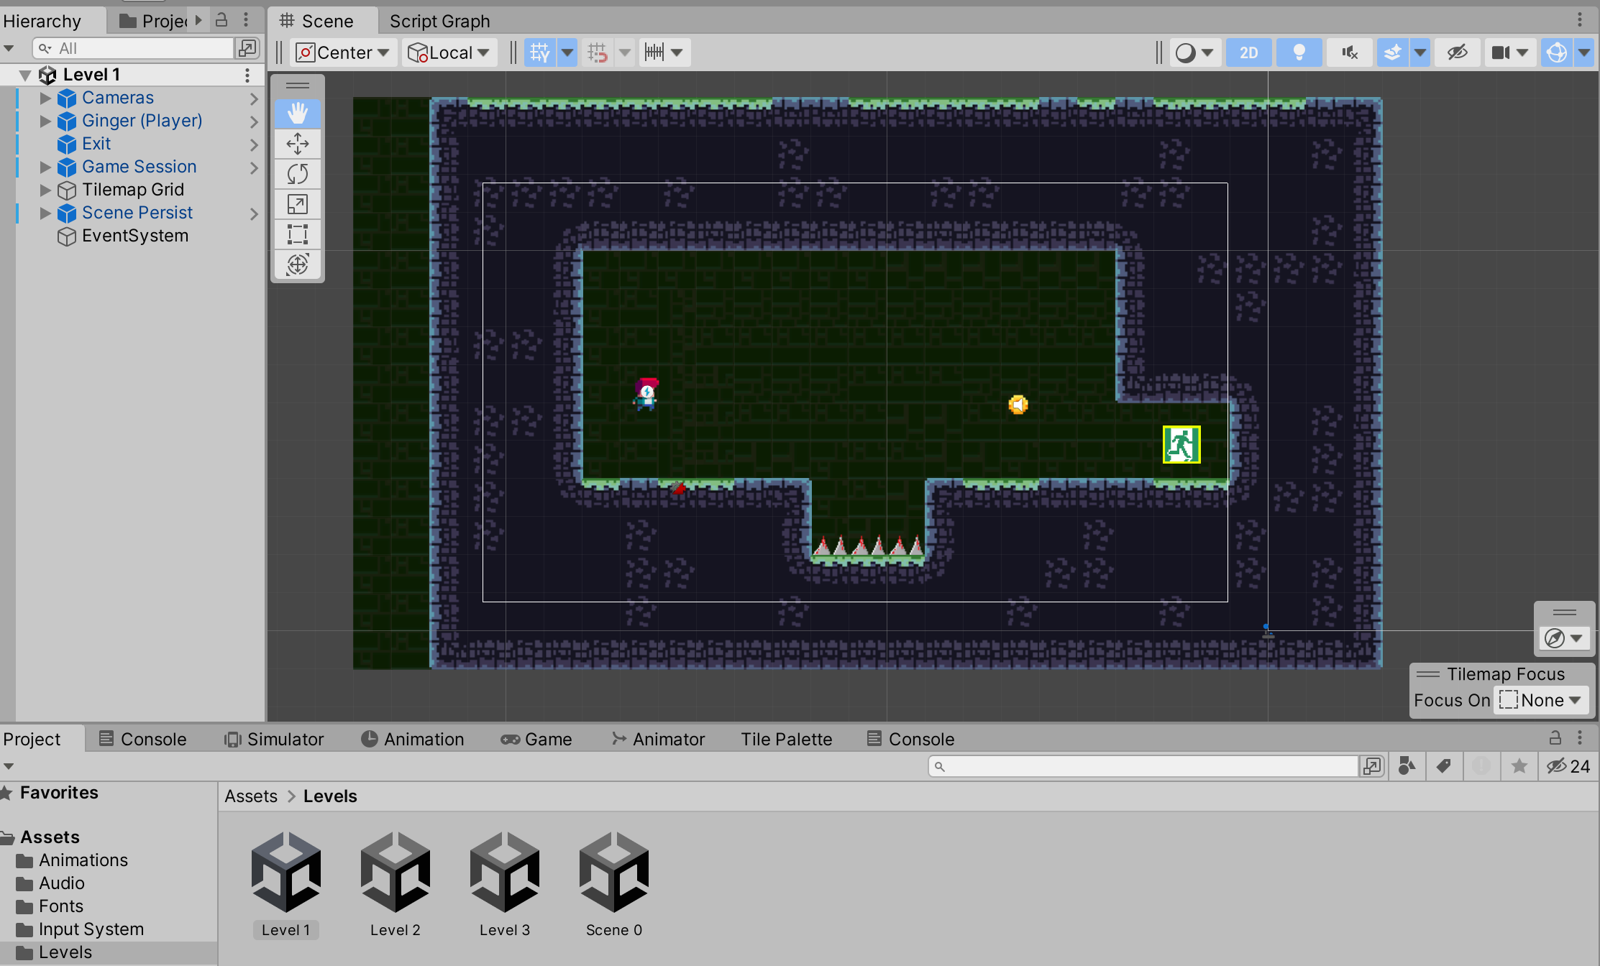

Player: nhân vật chính của trò chơi, có thể chạy, nhảy

Xu: vật phẩm trong game mà nhân vật có thể thu thập

Bẫy: chướng ngại vật, nhân vật nếu chạm vào thì sẽ bị chết

Điểm dịch chuyển: di chuyển sang màn chơi tiếp theo

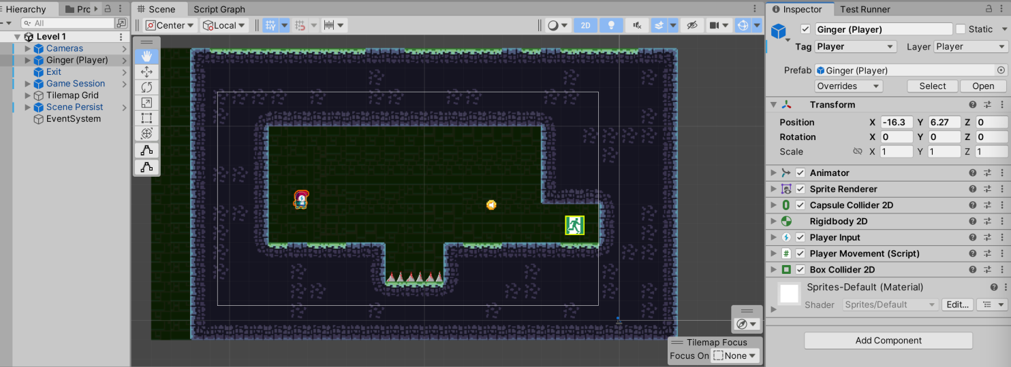

Thông tin chi tiết của Player, chúng ta sẽ thêm các component như

Animator: Điều khiển animation cho nhân vật

Capsule Collider 2D, Box Collider 2D: các collider thêm vào để xác định tương tác với các đối tượng trong game

Rigidbody 2D: tương tác vật lý

Player Input: hệ thống input dành cho nhân vật

Player Movement: mã điều khiển của nhân vật

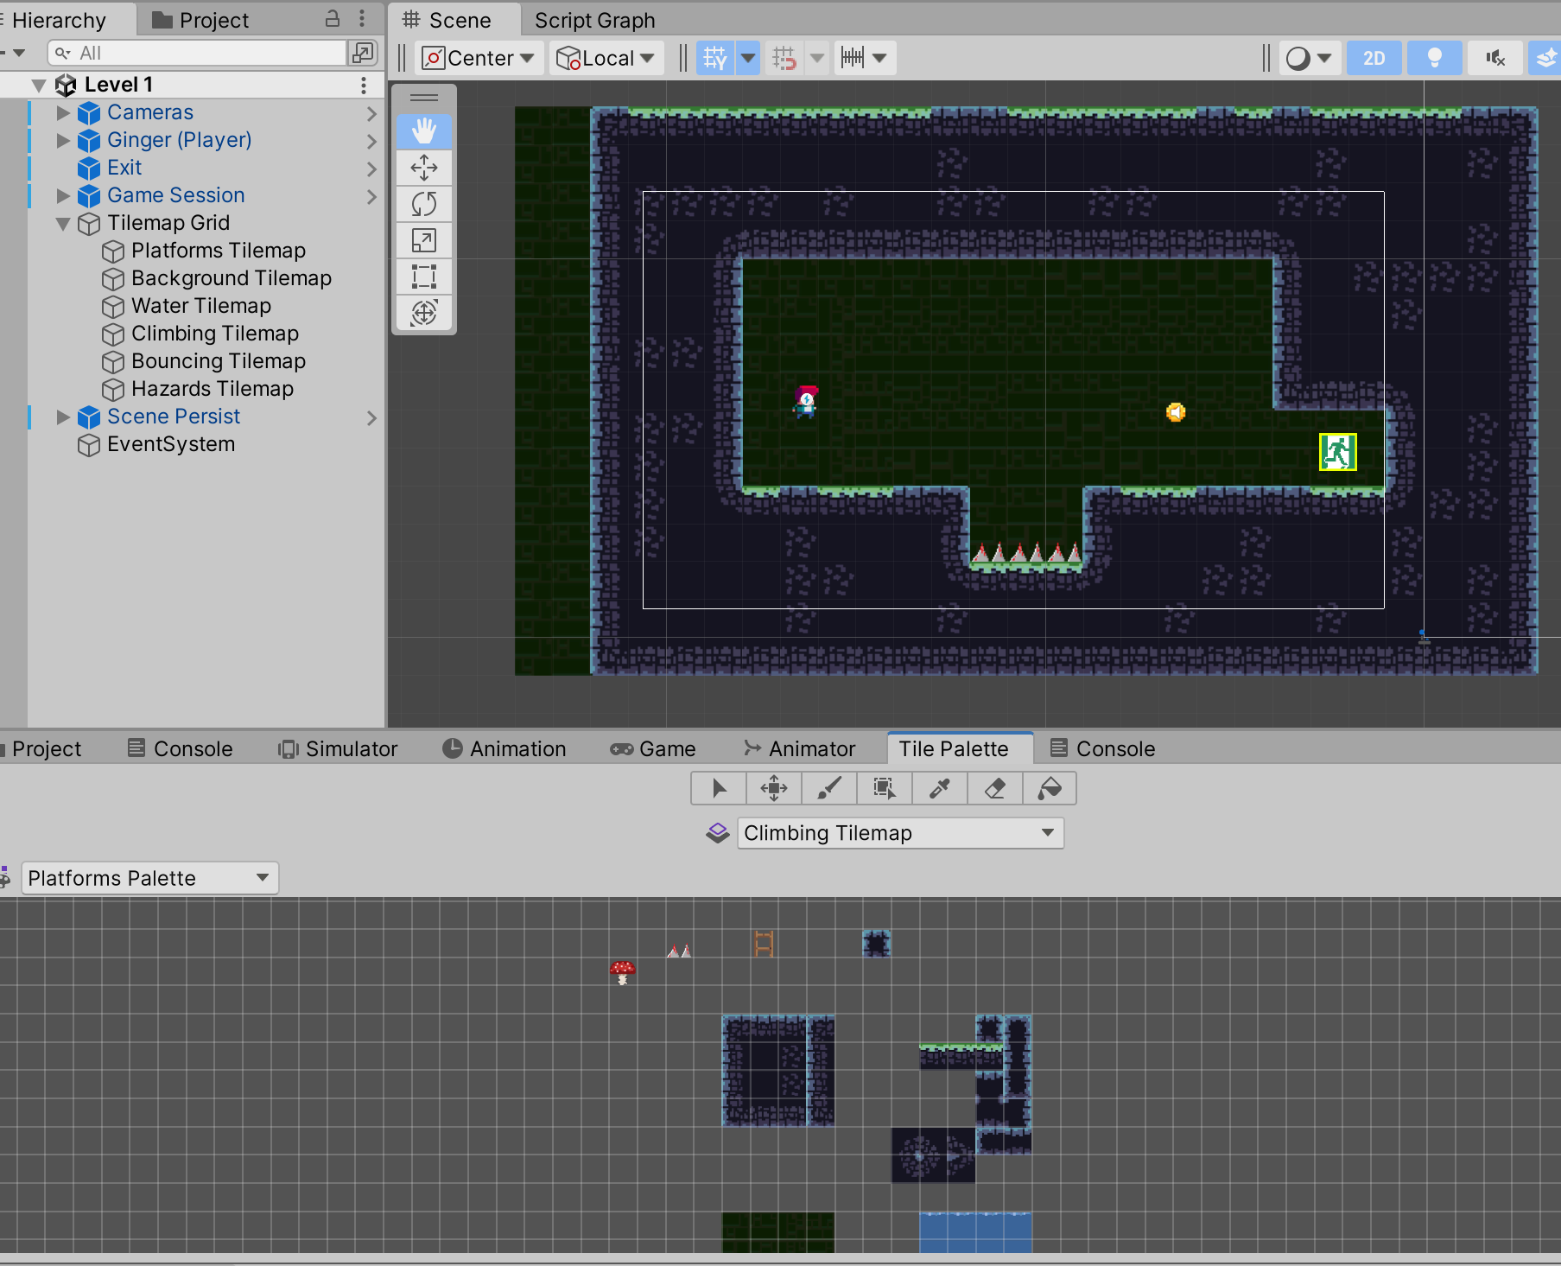

Thế giới trong game được xây dựng bằng cách áp dụng Tilemap, ở đây chúng ta thêm một số Tilemap như Playforms, Background, Water, Climbing, Bouncing, Hazards.

Ngoài ra, chúng ta thêm Cinemachine vào trong game, ở đây chúng ta sẽ có các camera khác nhau dành cho từng trạng thái của nhân vật.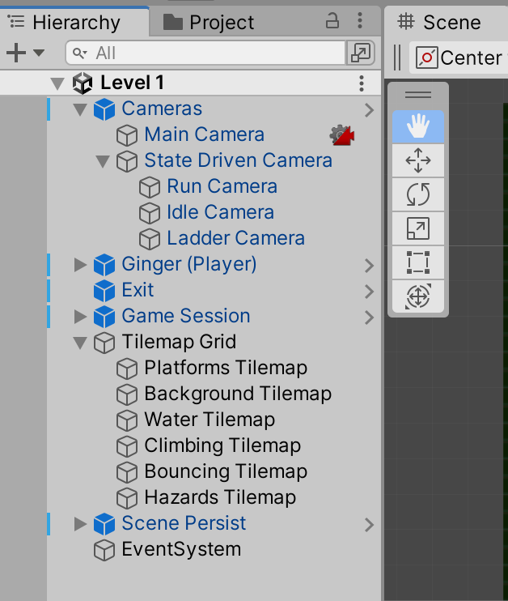

**5.4.4.2. Chi tiết màn chơi level 2**

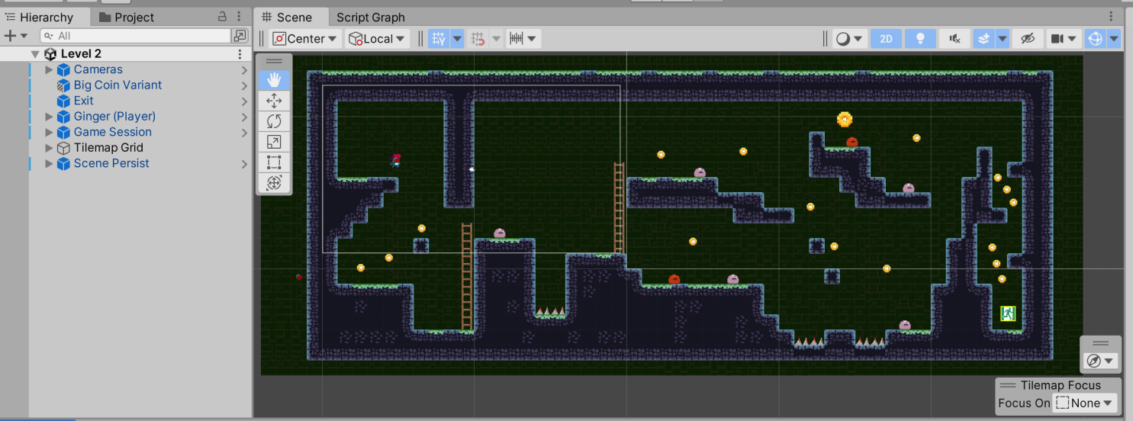

Màn chơi level 2 gồm có:

Player: nhân vật chính của trò chơi, có thể chạy, nhảy

Xu: vật phẩm trong game mà nhân vật có thể thu thập

Quái vật: quái có thể di chuyển qua lại trong phạm vị nhất định, nếu nhân vật chạm vào quái thì nhân vật sẽ chết

Bẫy: chướng ngại vật, nhân vật nếu chạm vào thì sẽ bị chết

Thang: nhân vật có thể leo lên thang để di chuyển trong game

Điểm dịch chuyển: di chuyển sang màn chơi tiếp theo

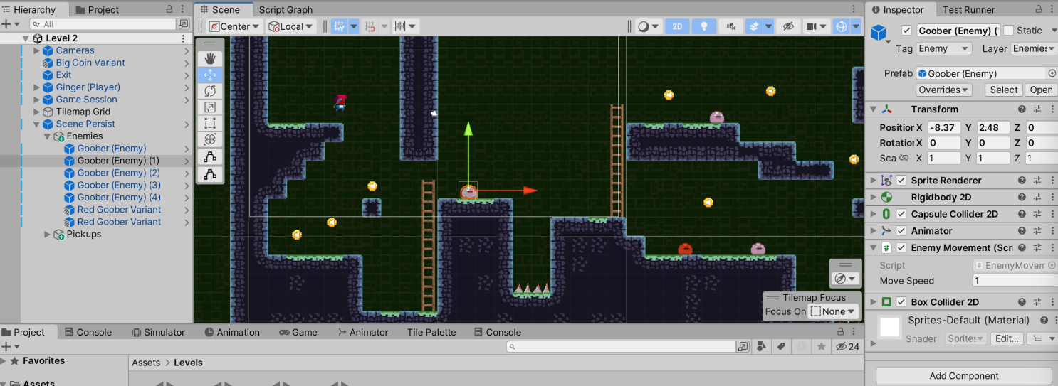

Thông tin chi tiết của quái vật, chúng ta sẽ thêm các component như

Animator: Điều khiển animation cho quái vật

Capsule Collider 2D, Box Collider 2D: các collider thêm vào để xác định tương tác với các đối tượng trong game

Rigidbody 2D: tương tác vật lý

Enemy Movement: mã điều khiển của quái vật

**5.4.4.3. Chi tiết màn chơi level 3**

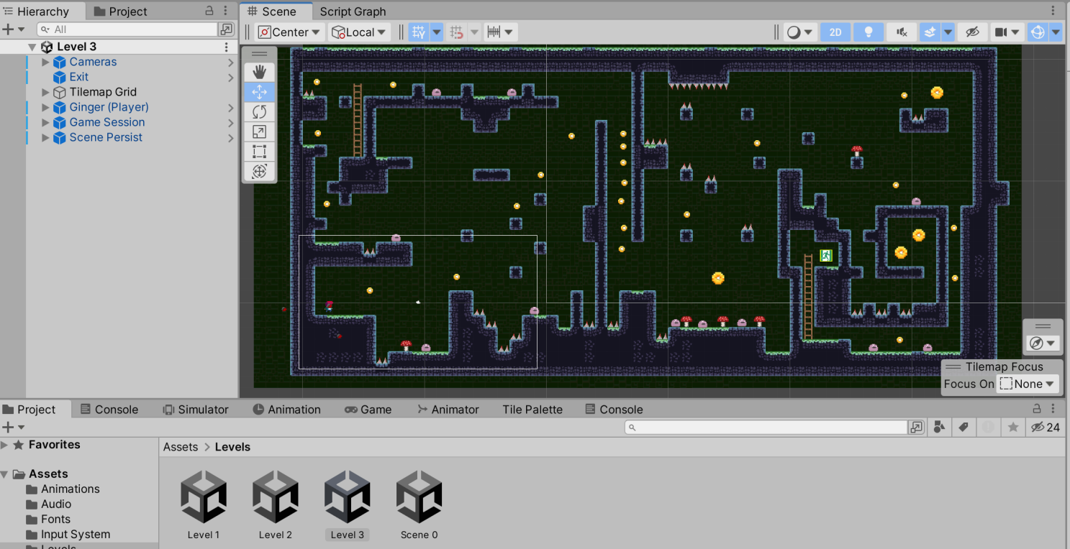

Màn chơi level 3 gồm có:

Player: nhân vật chính của trò chơi, có thể chạy, nhảy

Xu: vật phẩm trong game mà nhân vật có thể thu thập

Quái vật: quái có thể di chuyển qua lại trong phạm vị nhất định, nếu nhân vật chạm vào quái thì nhân vật sẽ chết

Bẫy: chướng ngại vật, nhân vật nếu chạm vào thì sẽ bị chết

Thang: nhân vật có thể leo lên thang để di chuyển trong game

Điểm kết thúc game: đi đến đây, game sẽ kết thúc, người chơi sẽ chinh phục game

1. **KIỂM THỬ**

|  |  |  |  |  |  |  |  |  |
| --- | --- | --- | --- | --- | --- | --- | --- | --- |
| **Id** | **Test case title** | **Expected result** | **Actual result** | **Run type** | **Tested by** | **Date started** | **Test step details** | **Note** |
| **1** | Nhập tên nhân vật để trống | Thông báo không  được để  trống tên  nhân vật | Thông báo không  được để  trống tên  nhân vật | Manual |  |  | 1. Sau khi  đăng nhập  một tài  khoản vừa  đăng ký  2. Tên nhân vật để trống 3. Nhấn OK | Pass |
| **2** | Nhập tên nhân vật trùng với tên đã có | Thông báo tên nhân vật này đã được sử dụng | Thông báo tên nhân vật này đã được sử dụng | Manual |  |  | 1. Sau khi đăng nhập một tài  khoản vừa đăng ký  2. Tên nhân vật nhập  " "  sang  3. Nhấn OK | Pass |
| **3** | Nhập  đúng tên nhân vật | Đăng ký  tên nhân  vật thành  công | Đăng ký  tên nhân  vật thành  công | Manual |  |  | 1. Sau khi  đăng nhập  một tài  khoản vừa  đăng ký  2. Tên nhân vật nhập  "sang3"  3. Nhấn OK | Pass |
| **4** | Di chuyển sang trái | Di chuyển sang trái thành công | Di chuyển sang trái thành công | Manual |  |  | 1.  Nhấn(giữ) phím mũi tên trái hoặc phím a(A) | Pass |
| **5** | Di chuyển sang phải | Di chuyển sang phải thành công | Di chuyển sang phải thành công | Manual |  |  | 1.  Nhấn(giữ)  phím mũi  tên phải  hoặc phím  d(D) | Pass |
| **6** | Di chuyển lên trên | Di chuyển lên trên  thành công | Di chuyển lên trên  thành công | Manual |  |  | 1.  Nhấn(giữ) phím mũi tên lên hoặc phím w(W) | Pass |
| **7** | Di chuyển leo thang | Di chuyển leo thang thành công | Di chuyển leo thang thành công | Manual |  |  | Đến chạm vào thang và bắt đâu leo lên | Pass |
| **8** | Tấn công | Bắn đạn tại vị trí của  nhân vật  khi nhấn  phím | Bắn đạn tại vị trí của  nhân vật  khi nhấn  phím | Manual |  |  | Nhấn Space | Pass |
| **9** | Thu thập vật phẩm | Thu thập xu trên đường đi | Thu thập xu trên đường đi | Manual |  |  | Di chuyển chạm vào xu thì thu thập và tăng điểm | Pass |
| **10** | Hoạt ảnh  nhân vật | Hoạt ảnh  bình  thường  không bị lỗi, thay đổi khi di chuyển và đứng im | Hoạt ảnh  bình  thường  không bị lỗi, thay đổi khi di chuyển và đứng im | Manual |  |  | Vào game, di chuyển nhân vật | Pass |
| **11** | Hoạt ảnh  quái vật | Hoạt ảnh  bình  thường  không bị  lỗi, thay  đổi khi  chạm đạn  hoặc chết | Hoạt ảnh  bình  thường  không bị  lỗi, thay  đổi khi  chạm đạn  hoặc chết | Manual |  |  | Vào game, di chuyển đến vị trí của quái vật, tấn công quái | Pass |
| **12** | Va chạm với các lề của bản đồ | Nhân vật bị cản lại  không thể đi qua trực tiếp | Nhân vật bị cản lại  không thể đi qua trực tiếp | Manual |  |  | 1. Di  chuyển đến bên lề của bản đồ | Pass |
| **13** | Va chạm  với các  vật cản  của bản  đồ | Nhân vật bị cản lại  không thể đi qua trực tiếp | Nhân vật bị cản lại  không thể đi qua trực tiếp | Manual |  |  | 1. Di  chuyển đến các vật cản của bản đồ | Pass |
| **14** | Va chạm với vật phẩm | Thu thập vật phẩm | Thu thập vật phẩm không được | Manual |  |  | 1. Di  chuyển đến vật phẩm | Fail |
| **15** | Va chạm với quái và bị quái tấn công | Nhân vật bị chết | Nhân vật không bị chết | Manual |  |  | 1. Di  chuyển đến quái | Fail |

**Kết quả kiểm thử**

Hình 6.1: Biểu đồ kiểm tra chức năng trò chơi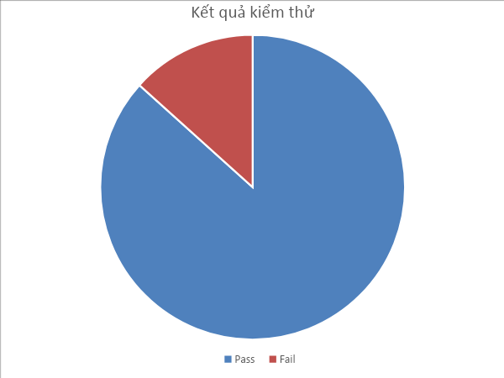

**Đối với Trò chơi**

PASS: 13

FAIL: 2

1. **ĐÓNG GÓI VÀ TRIỂN KHAI**

**Đường dẫn cài đặt:**

Link Tải game: <https://github.com/>

**Hướng dẫn cài đặt và sử dụng:**

Người chơi cần tải game về thiết bị ở link tải game. Sau đó vào game và bắt đầu chơi

1. **KẾT LUẬN**

**Những điều đã làm được trong trò chơi**

Hiển thị thông tin trò chơi: số mạng, tổng điểm

Điều khiển chuyển động của nhân vật

Xây dựng animation cho nhân vật, quái vật

Sử dụng Tilemap

Lưu trữ thông tin của trò chơi

**Điều chưa hoàn thành được:**

Còn thiếu nhiều nghiệp vụ, chuyên môn trong ứng dụng game

Chưa xây dựng được hiệu ứng**TRƯỜNG CAO ĐẲNG THỰC HÀNH**

**FPT POLYTECHNIC**



**PHÁT TRIỂN ỨNG DỤNG GAME**

**“BÓNG TỐI HUYỀN BÍ”**

**Giảng viên hướng dẫn:** Nguyễn Nam Khanh

**Sinh viên:** PS12345 - Nguyễn Văn An

Thành phố Hồ Chí Minh

Tháng 03, 2024

**LỜI MỞ ĐẦU**

Do nhu cầu giải trí đối với mỗi người là không thể thiếu, ngành công nghiệp game trong những năm gần đây ngày càng khẳng định được vị trí của mình trên thị trường. Công ty Rồng Việt phát hành một tựa game có tên “**Bóng tối huyền bí**”, đây là tựa game dành cho người chơi trong lứa tuổi từ 7 đến 15 tuổi. Người chơi có thể dễ dàng thao tác và nắm bắt rõ ràng chỉ ngay khi vừa vào game và chơi ngay lập tức khi vừa tải xong mà không cần tìm hiểu quá phức tạp hoặc có bất kỳ hướng dẫn nào.

Trong quá trình làm dự án có nhiều khó khăn về thời gian cũng như kinh nghiệm làm việc của sinh viên còn yếu kém và điều đó làm nhóm gặp nhiều rủi ro, thiếu sót không đáng có . Kính mong quý thầy cô góp ý để đề tài của em được hoàn thiện hơn. Chúng em xin chân thành cảm ơn sự dạy dỗ và giúp đỡ của thầy cô!

TP.Hồ Chí Minh, ngày tháng , 2024

**Sinh viên**

**MỤC LỤC**

1. GIỚI THIỆU DỰ ÁN 3

2. KHẢO SÁT 4

2.1. Yêu cầu của khách hàng 4

2.2. Lập kế hoạch dự án 6

3. PHÂN TÍCH 8

3.2. Mô hình triển khai hệ thống 8

3.2. Sơ đồ Use case 9

3.3. Đặc tả hệ thống 10

3.3.1. Use case chiến đấu 10

3.3.2. Use case thoát game 10

3.3.3. Use case đặt tên cho nhân vật 10

3.3.4. Use case nhặt vật phẩm 10

3.3.5. Use case nhiệm vụ 11

3.3.6. Use case điều khiển nhân vật 11

4. THIẾT KẾ ỨNG DỤNG 12

4.1. Mô hình công nghệ 12

4.2. Luồng chạy của ứng dụng game 12

4.3. Thiết kế giao diện 13

4.2.1. Giao diện màn hình level 1 13

4.2.2. Giao diện màn hình level 2 13

4.2.3. Giao diện màn hình level 3 15

5. THỰC HIỆN 16

5.1. Màn chơi level 1 16

5.2. Màn chơi level 2 17

5.3. Màn chơi level 3 18

5.4. Tổ chức lập trình 19

5.4.1. Tổ chức dự án 19

5.4.2. Tổ chức viết mã 20

5.4.3. Tổ chức animations 28

5.4.4. Tổ chức levels 28

5.4.4.1. Chi tiết màn chơi level 1 29

5.4.4.2. Chi tiết màn chơi level 2 31

5.4.4.3. Chi tiết màn chơi level 3 33

6. KIỂM THỬ 34

7. ĐÓNG GÓI VÀ TRIỂN KHAI 39

8. KẾT LUẬN 39

1. **GIỚI THIỆU DỰ ÁN**

“**Bóng tối huyền bí**” là một trò chơi nhập vai nơi mà người chơi có thể thỏa sức sinh tồn, vượt ải, game được xây dựng với đồ họa 2D pixel. Trong trò chơi này người chơi có thể hoá thân vào một chàng dũng sĩ khám phá các vùng đất mới, khi bước vào trò chơi người chơi sẽ có nhiệm vụ săn tìm và giết hết lũ quái vật trên đường đi của mình.

“**Bóng tối huyền bí**” không chỉ đơn giản là một hành trình thám hiểm, mà còn là một thế giới đầy rẫy những hiểm nguy và những bí mật đang chờ đợi để được khám phá, mọi góc cạnh của thế giới này đều đậm chất phiêu lưu.

Hãy sẵn sàng đối mặt với những thách thức nguy hiểm, thu thập vật phẩm quý giá và khám phá những bí mật sâu kín trong cuộc phiêu lưu này.

1. **KHẢO SÁT**
2. **Yêu cầu của khách hàng**

Công ty Rồng Việt muốn phát triển ứng dụng game “Bóng tối huyền bí” , nơi người chơi có thể dễ dàng thao tác và nắm bắt rõ ràng chỉ ngay khi vừa vào game và chơi ngay lập tức khi vừa tải xong mà không cần tìm hiểu quá phức tạp hoặc có bất kỳ hướng dẫn nào.

**a.Yêu cầu chung**

**Yêu cầu các chức năng của trò chơi**

* Giao diện đơn giản, dễ nắm bắt nội dung game.
* Cần có các thao tác điều khiển nhân vật như chạy, nhảy, tấn công.
* Xây dựng hệ thống animation cho nhân vật, quái vật trong game.
* Cần có hệ thống nhiệm vụ trên từng màn chơi.
* Đồ họa thân thiện, âm thanh nhẹ nhàng.
* Thông tin kết quả trò chơi cần được ghi nhận lại.

**Yêu cầu về môi trường công nghệ**

* Sử dụng công cụ Unity Engine cho việc phát triển game.
* Bộ công cụ Microsoft Visual Studio hoặc Jetbrain Rider.

**b.Chi tiết chức năng trong Game**

**Nhóm chức năng tài khoản**

* Ghi nhận thông tin người chơi
* Ghi nhận thành tích người chơi sau khi chinh phục trò chơi
* Thoát khỏi trò chơi.

**Nhóm chức năng trong game**

* Cơ chế điều khiển nhân vật
* Sử dụng các phím mũi tên để di chuyển phải trái
* Sử dụng phím khoảng cách để nhảy tránh chướng ngại vật
* Chức năng chiến đấu
* Bắn đạn để tương tác tiêu diệt quái.
* Quái ở mỗi tầng sẽ khác nhau về hình dạng và độ khó .
* Các chức năng khác
* Lưu lại thành tích người chơi khi chinh phục được game
* Có các tụ điểm sẽ giúp lưu lại vị trí của nhân vật trước khi rời khỏi trò chơi

1. **Lập kế hoạch dự án**

|  |  |  |  |  |  |
| --- | --- | --- | --- | --- | --- |
| **TT** | **Công việc** | **Bắt đầu** | **Kết thúc** | **Thực hiện** | **Trạng thái** |
| **1** | **Phân tích yêu cầu khách hàng** | | | | |
| 1.1 | Vẽ sơ đồ tổng quan hệ thống |  |  |  |  |
| 1.2 | Vẽ sơ đồ use case |  |  |  |  |
| 1.3 | Xây dựng bản đặc tả yêu cầu hệ thống |  |  |  |  |
| 1.4 | Mô tả nghiệp vụ |  |  |  |  |
| **2** | **Thiết kế hệ thống** | | | | |
| 2.1 | Thiết kế hình ảnh dùng cho game |  |  |  |  |
| 2.2 | Thiết kế giao diện bản đồ trong game |  |  |  |  |
| 2.3 | Thiết kế hình ảnh nhân vật, quái vật, vật phẩm |  |  |  |  |
| 2.4 | Thiết kế animation cho nhân vật |  |  |  |  |
| 2.5 | Thiệt kế hệ thống nhiệm vụ trong từng bản đồ |  |  |  |  |
| 2.6 | Thiết kế âm thanh cho game |  |  |  |  |
| **3** | **Thực hiện dự án** | | | | |
| 3.1 | Xây dựng bản đồ cho từng cấp độ |  |  |  |  |
| 3.2 | Xây dựng hình ảnh nhân vật |  |  |  |  |
| 3.3 | Xây dựng hình ảnh quái vật, vật phẩm |  |  |  |  |
| 3.4 | Xây dựng hiệu ứng hoạt hình cho nhân vật, quái vật |  |  |  |  |
| 3.5 | Xây dựng giao diện menu, bảng xếp hạng |  |  |  |  |
| 3.6 | Lập trình điều khiển chuyển động của nhân vật |  |  |  |  |
| 3.7 | Lập trình xử lý tương tác giữa nhân vật và các đối tượng trong game |  |  |  |  |
| 3.8 | Thiết kế quái vật |  |  |  |  |
| 3.9 | Thiết kế màn chơi |  |  |  |  |
| 3.10 | Xây dựng các lớp |  |  |  |  |
| 3.11 | Lập trình các thao tác |  |  |  |  |
| 3.12 | Lập trình xử lý menu |  |  |  |  |
| 3.13 | Lập trình thao tác nhân vật |  |  |  |  |
| 3.14 | Lập trình cơ chế quái vật |  |  |  |  |
| 3.15 | Lập trình xử lý ghi nhận kết quả màn chơi |  |  |  |  |
| 3.16 | Lập trình xử lý âm thanh |  |  |  |  |
| **4** | **Kiểm thử** | | | | |
| 4.1 | Xây dựng kịch bản kiểm thử giao diện game |  |  |  |  |
| 4.2 | Xây dựng kịch bản kiểm thử tương tác game |  |  |  |  |
| 4.3 | Thực hiện kiểm thử game |  |  |  |  |
| 4.4 | Lập trình sửa lỗi |  |  |  |  |
| **5** | **Đóng gói và triển khai** | | | | |
| 5.1 | Đóng gói sản phẩm |  |  |  |  |
| 5.2 | Viết tài liệu hướng dẫn sử dụng |  |  |  |  |

Bảng 2. 1: Kế hoạch hoàn thiện dự án

1. **PHÂN TÍCH**
2. **Mô hình triển khai hệ thống**

Hình 3.1. Mô hình triển khai hệ thống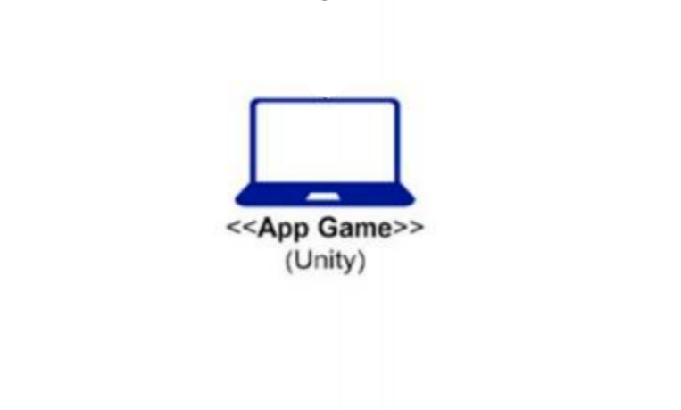

**Mô tả hệ thống:**

Hệ thống tương tác với người dùng trên client chính: App Game.

App Game được phát triển trên nền tảng Unity, viết bằng ngôn ngữ C#.

1. **Sơ đồ Use case**

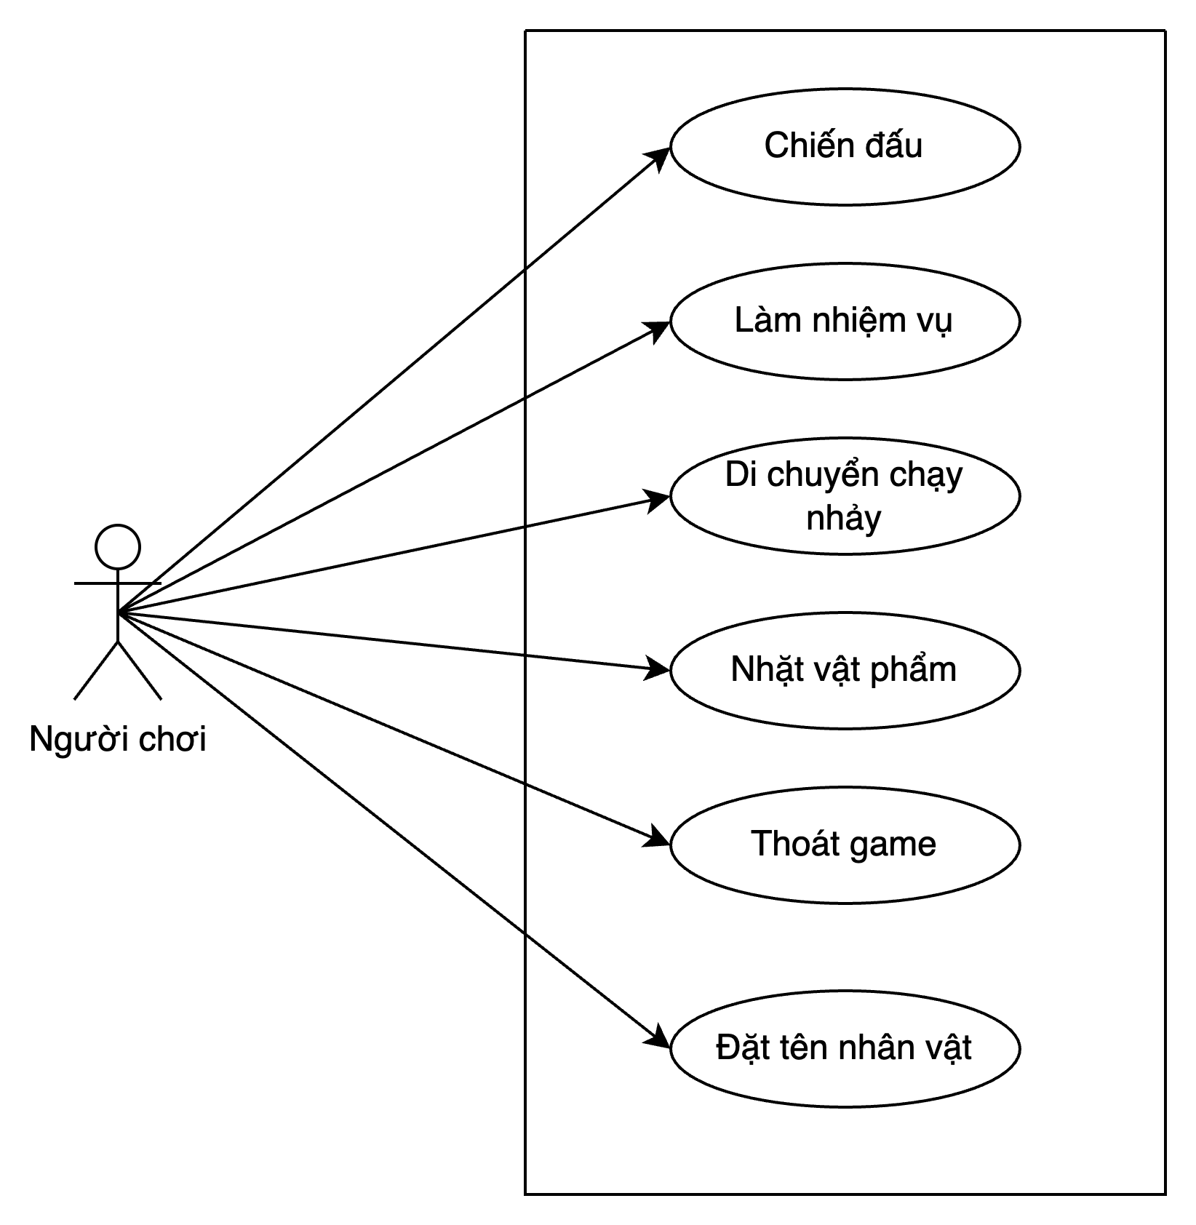

Hình 3.2. Sơ đồ Usecase của App Game

1. **Đặc tả hệ thống**
2. **Use case chiến đấu**

**Dữ liệu đầu vào:** Không.

**Mô tả chức năng:** Chức năng cho phép người chơi dùng phím F để có thể bắn ra các viên đạn tiêu diệt quái trên đường đi.

**Dòng sự kiện:** Khi người dùng nhấn phím F thì sẽ bắn ra các viên đạn bay theo hướng của nhân vật, trái hoặc phải.

**Trạng thái hệ thống trước Usecase thực hiện:** Không .

**Trạng thái hệ thống sau Usecase thực hiện:** Nếu quái trúng đạn thì sẽ biến mất.

1. **Use case thoát game**

**Dữ liệu đầu vào:** Không

**Mô tả chức năng:** Chức năng cho phép người chơi thoát khỏi trò chơi.

**Dòng sự kiện:** Người chơi chọn chức năng thoát, hệ thống nhận lệnh và đăng xuất thoát khỏi trò chơi.

**Trạng thái hệ thống trước Usecase thực hiện:** Hiển thị thông báo chinh phục game.

**Trạng thái hệ thống sau Usecase thực hiện:** Thoát khỏi trò chơi.

1. **Use case đặt tên cho nhân vật**

**Dữ liệu đầu vào:** tên nhân vật.

**Mô tả chức năng:** Đặt tên cho nhân vật trong trò chơi.

**Dòng sự kiện:** Hệ thống kiểm tra nhân vật đã tồn tại chưa nếu chưa thì hệ thống sẽ hiển thị menu đặt tên, người chơi nhập tên nhân vật, hệ thống kiểm tra nếu trùng khớp sẽ lưu thông tin vào tài khoản.

**Ngoại lệ :**

+ Hệ thống sẽ kiểm tra tên nhân vật, nếu bị trùng thì sẽ phải nhập lại

**Trạng thái hệ thống trước Usecase thực hiện:** Cửa sổ đặt tên.

**Trạng thái hệ thống sau Usecase thực hiện:** Hiển thị giao diện menu.

1. **Use case nhặt vật phẩm**

**Mô tả chức năng:** Chức năng cho phép người chơi nhặt những vật phẩm có trên bản đồ khi di chuyển trong game.

**Ngoại lệ :** Không

1. **Use case nhiệm vụ**

**Dữ liệu đầu vào:** Không

**Mô tả chức năng:** Chức năng cho phép người thực hiện tiêu diệt quái và sau khi đạt đủ yêu cầu nhiệm vụ người chơi có thể di chuyển đến bản đồ tiếp theo hoặc chiến thắng game.

**Dòng sự kiện:**

+ Sự kiện bắt đầu sau khi vào game.

+ Sau khi hoàn thành hệ thống sẽ di chuyển người chơi đến bản đồ tiếp theo hoặc vinh danh chinh phục trò chơi.

**Ngoại lệ :** Không

1. **Use case điều khiển nhân vật**

**Mô tả chức năng:** Cho phép người chơi đi chuyển nhân vật theo các hương thông qua các phím A (sang trái), D (sang phải), mũi tên phải (sang phải), mũi tên trái (sang trái), khoảng cách (nhảy lên).

1. **THIẾT KẾ ỨNG DỤNG**
2. **Mô hình công nghệ**

|  |  |
| --- | --- |
| Client | Unity, C# |

Bảng 4.1. Mô hình công nghệ

**Mô tả:**

Trò chơi “Bóng tối huyền bí” được viết bằng ngôn ngữ C# thông qua Unity engine. Các hình ảnh được sử dụng trong game được tải trực tiếp từ Unity Asset Store và tự thiết kế.

Giao diện bản đồ, cơ cấu trò chơi được sáng tạo phù hợp với nhu cầu và thị hiếu của người chơi tại thời điểm hiện tại.

1. **Luồng chạy của ứng dụng game**

Hình 4.1: Thiết kế luồng chạy của ứng dụng game

1. **Thiết kế giao diện**
2. **Giao diện màn hình level 1**



Hình 4.2: Giao diện màn hình level 1

**Mô tả hoạt động**

|  |  |  |  |
| --- | --- | --- | --- |
| **TT** | **Điều khiển** | **Sự kiện** | **Mô tả hoạt động** |
| 1 | [A, D]  [Mũi tên trái, phái] | Nhấn nút | Di chuyển nhân vật phải trái |
| 2 | [Khoảng cách] | Nhấn nút | Cho nhân vật nhảy lên cao tránh chướng ngại vật |

Bảng 4.2: Mô tả hoạt động của màn hình level 1

1. **Giao diện màn hình level 2**

Hình 4.3: Giao diện màn hình level 2

**Mô tả hoạt động**

|  |  |  |  |
| --- | --- | --- | --- |
| **TT** | **Điều khiển** | **Sự kiện** | **Mô tả hoạt động** |
| 1 | [A, D]  [Mũi tên trái, phái] | Nhấn nút | Di chuyển nhân vật phải trái |
| 2 | [Khoảng cách] | Nhấn nút | Cho nhân vật nhảy lên cao tránh chướng ngại vật |
| 3 | [L] | Nhấn nút | Leo thang |

Bảng 4.3: Mô tả hoạt động của màn hình level 2

1. **Giao diện màn hình level 3**



Hình 4.4: Giao diện màn hình level 3

**Mô tả hoạt động**

|  |  |  |  |
| --- | --- | --- | --- |
| **TT** | **Điều khiển** | **Sự kiện** | **Mô tả hoạt động** |
| 1 | [A, D]  [Mũi tên trái, phái] | Nhấn nút | Di chuyển nhân vật phải trái |
| 2 | [Khoảng cách] | Nhấn nút | Cho nhân vật nhảy lên cao tránh chướng ngại vật |
| 3 | [L] | Nhấn nút | Leo thang |
| 4 | [F] | Nhấn nút | Tấn công tiêu diệt quái |

Bảng 4.4: Mô tả hoạt động của màn hình level 3

1. **THỰC HIỆN**
2. **Màn chơi level 1**

**Layout**



Hình 5.1: Màn hình level 1

**Mô tả hoạt động:**

Dùng phím A, D, mũi tên phải, trái để đi chuyển nhân vật sang phải hoặc sang trái.

Dùng phím khoảng cách để điều khiển nhân vật nhảy lên cao tránh chướng ngại vật.

Trên bản đồ có đồng xu, nhân vật thu thập đồng xu thì sẽ được ghi nhân điểm, điểm sẽ hiển thị trên màn hình góc trên bên phải.

Nhân vật có 03 mạng chơi, khi rơi vào bẫy thì nhân vật sẽ chết, trừ đi một mạng, mạng sẽ hiển thị ở góc trên bên trái. Nếu hết mạng thì sẽ hiển thị thông báo chinh phục không thành công, người chơi có thể chơi lại game.

Ở cuối màn chơi, có điểm dịch chuyển sang bản đồ tiếp theo, khi nhân vật đến điểm này thì được dịch chuyền sang bản đồ mới để tiếp tục chinh phục.

1. **Màn chơi level 2**

**Layout**

Hình 5.2: Màn hình level 2

**Mô tả hoạt động:**

Dùng phím A, D, mũi tên phải, trái để đi chuyển nhân vật sang phải hoặc sang trái.

Dùng phím khoảng cách để điều khiển nhân vật nhảy lên cao tránh chướng ngại vật.

Trên bản đồ có các thang, người chơi dùng phím T để leo lên thang.

Ngoài ra còn có các con quái vật, người chơi có thể dùng phím F để bán ra đạn tiêu diệt quái. Quái khi chạm vào đạn sẽ biến mất. Nhân vật nếu chạm vào quái thì sẽ mất 1 mạng.

Trên bản đồ có đồng xu, nhân vật thu thập đồng xu thì sẽ được ghi nhân điểm, điểm sẽ hiển thị trên màn hình góc trên bên phải.

Nhân vật có 03 mạng chơi, khi rơi vào bẫy thì nhân vật sẽ chết, trừ đi một mạng, mạng sẽ hiển thị ở góc trên bên trái. Nếu hết mạng thì sẽ hiển thị thông báo chinh phục không thành công, người chơi có thể chơi lại game.

Ở cuối màn chơi, có điểm dịch chuyển sang bản đồ tiếp theo, khi nhân vật đến điểm này thì được dịch chuyền sang bản đồ mới để tiếp tục chinh phục.

1. **Màn chơi level 3**

**Layout**

Hình 5.3: Màn hình level 3

**Mô tả hoạt động:**

Dùng phím A, D, mũi tên phải, trái để đi chuyển nhân vật sang phải hoặc sang trái.

Dùng phím khoảng cách để điều khiển nhân vật nhảy lên cao tránh chướng ngại vật.

Trên bản đồ có các thang, người chơi dùng phím T để leo lên thang.

Ngoài ra còn có các con quái vật, người chơi có thể dùng phím F để bán ra đạn tiêu diệt quái. Quái khi chạm vào đạn sẽ biến mất. Nhân vật nếu chạm vào quái thì sẽ mất 1 mạng.

Trên bản đồ có đồng xu, nhân vật thu thập đồng xu thì sẽ được ghi nhân điểm, điểm sẽ hiển thị trên màn hình góc trên bên phải.

Nhân vật có 03 mạng chơi, khi rơi vào bẫy thì nhân vật sẽ chết, trừ đi một mạng, mạng sẽ hiển thị ở góc trên bên trái. Nếu hết mạng thì sẽ hiển thị thông báo chinh phục không thành công, người chơi có thể chơi lại game.

Ở cuối màn chơi, có điểm kết thúc trò chơi, khi nhân vật đến điểm này thì được ghi nhận chinh phục game và ghi nhận điểm của người chơi.

1. **Tổ chức lập trình**
2. **Tổ chức dự án**

Hình 5.4: Tổ chức của dự án

|  |  |  |
| --- | --- | --- |
| **TT** | **Thư mục** | **Mô tả chức năng** |
| 1 | Animations | Chứa các code điều khiển animation của nhân vật và quái vật, đồng xu |
| 2 | Audio | Chứa các tập tin âm thanh |
| 3 | Fonts | Chứa các tập tin về font chữ |
| 4 | Input System | Chứa các code điều khiển hệ thống input trong game |
| 5 | Levels | Chứa các màn chơi của game |
| 6 | Materials | Chứa các Physics Material của game |
| 7 | Prefabs | Chứa các tài nguyên dùng chung của game |
| 8 | Scripts | Chứa các code điều khiển trong game |
| 9 | Sprites | Chứa các hình ảnh dùng trong game |
| 10 | Tiles | Chứa các tài nguyên của Tilemap |
| 11 | TextMeshPro | Chứa các tài nguyên của thư viên TMP |

Bảng 5.1: Mô tả tổ chức dự án

1. **Tổ chức viết mã**

**Mã điều khiển của nhân vật**

|  |
| --- |
| using System.Collections; using System.Collections.Generic; using UnityEngine; using UnityEngine.InputSystem;  public class PlayerMovement : MonoBehaviour {  [SerializeField] float runSpeed = 10f;  [SerializeField] float jumpSpeed = 5f;  [SerializeField] float climbSpeed = 5f;  [SerializeField] Vector2 deathKick = new Vector2 (10f, 10f);  [SerializeField] GameObject bullet;  [SerializeField] Transform gun;    Vector2 moveInput;  Rigidbody2D myRigidbody;  Animator myAnimator;  CapsuleCollider2D myBodyCollider;  BoxCollider2D myFeetCollider;  float gravityScaleAtStart;   bool isAlive = true;   void Start()  {  myRigidbody = GetComponent<Rigidbody2D>();  myAnimator = GetComponent<Animator>();  myBodyCollider = GetComponent<CapsuleCollider2D>();  myFeetCollider = GetComponent<BoxCollider2D>();  gravityScaleAtStart = myRigidbody.gravityScale;  }   void Update()  {  if (!isAlive) { return; }  Run();  FlipSprite();  ClimbLadder();  Die();  }    void OnMove(InputValue value)  {  if (!isAlive) { return; }  moveInput = value.Get<Vector2>();  }   void OnJump(InputValue value)  {  if (!isAlive) { return; }  if (!myFeetCollider.IsTouchingLayers(LayerMask.GetMask("Ground"))) { return;}    if(value.isPressed)  {  // do stuff  myRigidbody.velocity += new Vector2 (0f, jumpSpeed);  }  }    void OnFire(InputValue value)  {  if (!isAlive) { return; }  Instantiate(bullet, gun.position, transform.rotation);  }   void Run()  {  Vector2 playerVelocity = new Vector2 (moveInput.x * runSpeed, myRigidbody.velocity.y);  myRigidbody.velocity = playerVelocity;   bool playerHasHorizontalSpeed = Mathf.Abs(myRigidbody.velocity.x) > Mathf.Epsilon;  myAnimator.SetBool("isRunning", playerHasHorizontalSpeed);   }   void FlipSprite()  {  bool playerHasHorizontalSpeed = Mathf.Abs(myRigidbody.velocity.x) > Mathf.Epsilon;   if (playerHasHorizontalSpeed)  {  transform.localScale = new Vector2 (Mathf.Sign(myRigidbody.velocity.x), 1f);  }  }   void ClimbLadder()  {  if (!myFeetCollider.IsTouchingLayers(LayerMask.GetMask("Climbing")))   {   myRigidbody.gravityScale = gravityScaleAtStart;  myAnimator.SetBool("isClimbing", false);  return;  }    Vector2 climbVelocity = new Vector2 (myRigidbody.velocity.x, moveInput.y * climbSpeed);  myRigidbody.velocity = climbVelocity;  myRigidbody.gravityScale = 0f;   bool playerHasVerticalSpeed = Mathf.Abs(myRigidbody.velocity.y) > Mathf.Epsilon;  myAnimator.SetBool("isClimbing", playerHasVerticalSpeed);  }   void Die()  {  if (myBodyCollider.IsTouchingLayers(LayerMask.GetMask("Enemies", "Hazards")))  {  isAlive = false;  myAnimator.SetTrigger("Dying");  myRigidbody.velocity = deathKick;  FindObjectOfType<GameSession>().ProcessPlayerDeath();  }  } } |

**Mã điều khiển của viên đạn**

|  |
| --- |
| using System.Collections;  using System.Collections.Generic;  using UnityEngine;  public class Bullet : MonoBehaviour  {  [SerializeField] float bulletSpeed = 20f;  Rigidbody2D myRigidbody;  PlayerMovement player;  float xSpeed;    void Start()  {  myRigidbody = GetComponent<Rigidbody2D>();  player = FindObjectOfType<PlayerMovement>();  xSpeed = player.transform.localScale.x * bulletSpeed;  }  void Update()  {  myRigidbody.velocity = new Vector2 (xSpeed, 0f);  }  void OnTriggerEnter2D(Collider2D other)  {  if(other.tag == "Enemy")  {  Destroy(other.gameObject);  }  Destroy(gameObject);  }  void OnCollisionEnter2D(Collision2D other)  {  Destroy(gameObject);  }  } |

**Mã điều khiển của nhặt xu**

|  |
| --- |
| using System.Collections;  using System.Collections.Generic;  using UnityEngine;  public class CoinPickup : MonoBehaviour  {  [SerializeField] AudioClip coinPickupSFX;  [SerializeField] int pointsForCoinPickup = 100;    bool wasCollected = false;  void OnTriggerEnter2D(Collider2D other)  {  if (other.tag == "Player" && !wasCollected)  {  wasCollected = true;  FindObjectOfType<GameSession>().AddToScore(pointsForCoinPickup);  AudioSource.PlayClipAtPoint(coinPickupSFX, Camera.main.transform.position);  gameObject.SetActive(false);  Destroy(gameObject);  }  }  } |

**Mã điều khiển của quái vật**

|  |
| --- |
| using System.Collections;  using System.Collections.Generic;  using UnityEngine;  public class EnemyMovement : MonoBehaviour  {  [SerializeField] float moveSpeed = 1f;  Rigidbody2D myRigidbody;    void Start()  {  myRigidbody = GetComponent<Rigidbody2D>();  }  void Update()  {  myRigidbody.velocity = new Vector2 (moveSpeed, 0f);  }  void OnTriggerExit2D(Collider2D other)  {  moveSpeed = -moveSpeed;  FlipEnemyFacing();  }  void FlipEnemyFacing()  {  transform.localScale = new Vector2 (-(Mathf.Sign(myRigidbody.velocity.x)), 1f);  }  } |

**Mã điều khiển của điểm dịch chuyển**

|  |
| --- |
| using System.Collections;  using System.Collections.Generic;  using UnityEngine;  using UnityEngine.SceneManagement;  public class LevelExit : MonoBehaviour  {  [SerializeField] float levelLoadDelay = 1f;    void OnTriggerEnter2D(Collider2D other)  {  if (other.tag == "Player")  {  StartCoroutine(LoadNextLevel());  }  }  IEnumerator LoadNextLevel()  {  yield return new WaitForSecondsRealtime(levelLoadDelay);  int currentSceneIndex = SceneManager.GetActiveScene().buildIndex;  int nextSceneIndex = currentSceneIndex + 1;  if (nextSceneIndex == SceneManager.sceneCountInBuildSettings)  {  nextSceneIndex = 0;  }  FindObjectOfType<ScenePersist>().ResetScenePersist();  SceneManager.LoadScene(nextSceneIndex);  }  } |

1. **Tổ chức animations**



Mình khai báo các animation controller dành cho nhân vật, quái vật, đồng xu. Các animation clip của các đối tượng này cũng được tổ chức trong folder này.

1. **Tổ chức levels**

Tổ chức các màn chơi trong thư mục này, hiện tại trò chơi của chúng ta có 3 màn chơi tất cả

1. **Chi tiết màn chơi level 1**

Màn chơi level 1 gồm có:

Player: nhân vật chính của trò chơi, có thể chạy, nhảy

Xu: vật phẩm trong game mà nhân vật có thể thu thập

Bẫy: chướng ngại vật, nhân vật nếu chạm vào thì sẽ bị chết

Điểm dịch chuyển: di chuyển sang màn chơi tiếp theo



Thông tin chi tiết của Player, chúng ta sẽ thêm các component như

Animator: Điều khiển animation cho nhân vật

Capsule Collider 2D, Box Collider 2D: các collider thêm vào để xác định tương tác với các đối tượng trong game

Rigidbody 2D: tương tác vật lý

Player Input: hệ thống input dành cho nhân vật

Player Movement: mã điều khiển của nhân vật



Thế giới trong game được xây dựng bằng cách áp dụng Tilemap, ở đây chúng ta thêm một số Tilemap như Playforms, Background, Water, Climbing, Bouncing, Hazards.

Ngoài ra, chúng ta thêm Cinemachine vào trong game, ở đây chúng ta sẽ có các camera khác nhau dành cho từng trạng thái của nhân vật.

1. **Chi tiết màn chơi level 2**



Màn chơi level 2 gồm có:

Player: nhân vật chính của trò chơi, có thể chạy, nhảy

Xu: vật phẩm trong game mà nhân vật có thể thu thập

Quái vật: quái có thể di chuyển qua lại trong phạm vị nhất định, nếu nhân vật chạm vào quái thì nhân vật sẽ chết

Bẫy: chướng ngại vật, nhân vật nếu chạm vào thì sẽ bị chết

Thang: nhân vật có thể leo lên thang để di chuyển trong game

Điểm dịch chuyển: di chuyển sang màn chơi tiếp theo



Thông tin chi tiết của quái vật, chúng ta sẽ thêm các component như

Animator: Điều khiển animation cho quái vật

Capsule Collider 2D, Box Collider 2D: các collider thêm vào để xác định tương tác với các đối tượng trong game

Rigidbody 2D: tương tác vật lý

Enemy Movement: mã điều khiển của quái vật

1. **Chi tiết màn chơi level 3**



Màn chơi level 3 gồm có:

Player: nhân vật chính của trò chơi, có thể chạy, nhảy

Xu: vật phẩm trong game mà nhân vật có thể thu thập

Quái vật: quái có thể di chuyển qua lại trong phạm vị nhất định, nếu nhân vật chạm vào quái thì nhân vật sẽ chết

Bẫy: chướng ngại vật, nhân vật nếu chạm vào thì sẽ bị chết

Thang: nhân vật có thể leo lên thang để di chuyển trong game

Điểm kết thúc game: đi đến đây, game sẽ kết thúc, người chơi sẽ chinh phục game

1. **KIỂM THỬ**

|  |  |  |  |  |  |  |  |  |
| --- | --- | --- | --- | --- | --- | --- | --- | --- |
| **Id** | **Test case title** | **Expected result** | **Actual result** | **Run type** | **Tested by** | **Date started** | **Test step details** | **Note** |
| **1** | Nhập tên nhân vật để trống | Thông báo không  được để  trống tên  nhân vật | Thông báo không  được để  trống tên  nhân vật | Manual |  |  | 1. Sau khi  đăng nhập  một tài  khoản vừa  đăng ký  2. Tên nhân vật để trống 3. Nhấn OK | Pass |
| **2** | Nhập tên nhân vật trùng với tên đã có | Thông báo tên nhân vật này đã được sử dụng | Thông báo tên nhân vật này đã được sử dụng | Manual |  |  | 1. Sau khi đăng nhập một tài  khoản vừa đăng ký  2. Tên nhân vật nhập  " "  sang  3. Nhấn OK | Pass |
| **3** | Nhập  đúng tên nhân vật | Đăng ký  tên nhân  vật thành  công | Đăng ký  tên nhân  vật thành  công | Manual |  |  | 1. Sau khi  đăng nhập  một tài  khoản vừa  đăng ký  2. Tên nhân vật nhập  "sang3"  3. Nhấn OK | Pass |
| **4** | Di chuyển sang trái | Di chuyển sang trái thành công | Di chuyển sang trái thành công | Manual |  |  | 1.  Nhấn(giữ) phím mũi tên trái hoặc phím a(A) | Pass |
| **5** | Di chuyển sang phải | Di chuyển sang phải thành công | Di chuyển sang phải thành công | Manual |  |  | 1.  Nhấn(giữ)  phím mũi  tên phải  hoặc phím  d(D) | Pass |
| **6** | Di chuyển lên trên | Di chuyển lên trên  thành công | Di chuyển lên trên  thành công | Manual |  |  | 1.  Nhấn(giữ) phím mũi tên lên hoặc phím w(W) | Pass |
| **7** | Di chuyển leo thang | Di chuyển leo thang thành công | Di chuyển leo thang thành công | Manual |  |  | Đến chạm vào thang và bắt đâu leo lên | Pass |
| **8** | Tấn công | Bắn đạn tại vị trí của  nhân vật  khi nhấn  phím | Bắn đạn tại vị trí của  nhân vật  khi nhấn  phím | Manual |  |  | Nhấn Space | Pass |
| **9** | Thu thập vật phẩm | Thu thập xu trên đường đi | Thu thập xu trên đường đi | Manual |  |  | Di chuyển chạm vào xu thì thu thập và tăng điểm | Pass |
| **10** | Hoạt ảnh  nhân vật | Hoạt ảnh  bình  thường  không bị lỗi, thay đổi khi di chuyển và đứng im | Hoạt ảnh  bình  thường  không bị lỗi, thay đổi khi di chuyển và đứng im | Manual |  |  | Vào game, di chuyển nhân vật | Pass |
| **11** | Hoạt ảnh  quái vật | Hoạt ảnh  bình  thường  không bị  lỗi, thay  đổi khi  chạm đạn  hoặc chết | Hoạt ảnh  bình  thường  không bị  lỗi, thay  đổi khi  chạm đạn  hoặc chết | Manual |  |  | Vào game, di chuyển đến vị trí của quái vật, tấn công quái | Pass |
| **12** | Va chạm với các lề của bản đồ | Nhân vật bị cản lại  không thể đi qua trực tiếp | Nhân vật bị cản lại  không thể đi qua trực tiếp | Manual |  |  | 1. Di  chuyển đến bên lề của bản đồ | Pass |
| **13** | Va chạm  với các  vật cản  của bản  đồ | Nhân vật bị cản lại  không thể đi qua trực tiếp | Nhân vật bị cản lại  không thể đi qua trực tiếp | Manual |  |  | 1. Di  chuyển đến các vật cản của bản đồ | Pass |
| **14** | Va chạm với vật phẩm | Thu thập vật phẩm | Thu thập vật phẩm không được | Manual |  |  | 1. Di  chuyển đến vật phẩm | Fail |
| **15** | Va chạm với quái và bị quái tấn công | Nhân vật bị chết | Nhân vật không bị chết | Manual |  |  | 1. Di  chuyển đến quái | Fail |

**Kết quả kiểm thử**

Hình 6.1: Biểu đồ kiểm tra chức năng trò chơi

**Đối với Trò chơi**

PASS: 13

FAIL: 2

1. **ĐÓNG GÓI VÀ TRIỂN KHAI**

**Đường dẫn cài đặt:**

Link Tải game: <https://github.com/>

**Hướng dẫn cài đặt và sử dụng:**

Người chơi cần tải game về thiết bị ở link tải game. Sau đó vào game và bắt đầu chơi

1. **KẾT LUẬN**

**Những điều đã làm được trong trò chơi**

Hiển thị thông tin trò chơi: số mạng, tổng điểm

Điều khiển chuyển động của nhân vật

Xây dựng animation cho nhân vật, quái vật

Sử dụng Tilemap

Lưu trữ thông tin của trò chơi

**Điều chưa hoàn thành được:**

Còn thiếu nhiều nghiệp vụ, chuyên môn trong ứng dụng game

Chưa xây dựng được hiệu ứng